**ESCOLA MUNICIPAL DE ENSINO FUNDAMENTAL “EZILDA ARAGÃO BRASIL”**

**DISTRITO DE SANTA MARIA DO URUARÁ – REGIÃO DO URUARÁ – MUNICÍPIO DE PRAINHA – PARÁ**

**PROJETO POLÍTICO PEDAGÓGICO – PPP – EZILDA ARAGÃO BRASIL**

**SANTA MARIA DO URUARÁ – PRAINHA – PARÁ**

**2021**

**PREFEITURA MUNICIPAL DE PRAINHA**

**SECRETARIA MUNICIPAL DE EDUCAÇÃO**

**ESCOLA DE ENSINO FUNDAMENTAL EZILDA ARAGÃO BRASIL**

**PROJETO POLÍTICO PEDAGÓGICO – PPP – EZILDA ARAGÃO BRASIL**

Projeto Político Pedagógico (PPP) atualizado pela comunidade escolar da Escola Municipal de Ensino Fundamental Ezilda Aragão Brasil, na Vila de Santa Maria do Uruará, no Município de Prainha – Pará, com objetivo de situar e promover o norteamento de todas as ações necessárias às práxis didático-pedagógica no âmbito da unidade escolar em questão.

**SANTA MARIA DO URUARÁ – PRAINHA PARÁ**

**2021**

**LISTA DE QUADROS DEMONSTRATIVOS**

|  |  |  |  |
| --- | --- | --- | --- |
| **Nº** | **QUADROS DEMONSTRATIVOS** | | **Pag** |
| **01** | | **QUADRO DEMONSTRATIVO DO CORPO ADMINISTRATIVO DA EAB.....................................................................................................** | **48** |
| **02** | | **QUADRO DEMONSTRATIVO DA ORIENTAÇÃO PEDAGÓGICA....** | **48** |
| **03** | | **QUADRO DEMONSTRATIVO DOS AGENTES E AUXILIARES ADMINISTRATIVOS..............................................................................** | **49** |
| **04** | | **QUADRO DEMONSTRATIVO DE AUXILIARES DE EDUCAÇÃO......** | **49** |
| **0** | | **QUADRO DEMONSTRATIVO DO CORPO DOCENTE......................** | **51** |

**SUMÁRIO**

|  |  |  |
| --- | --- | --- |
| **Nº** | **ASSUNTOS/CONTEÚDOS** | **Pag.** |
| 01 | **APRESENTAÇÃO.....................................................................................** | 06 |
| 02 | **CORPO PARTICIPATIVO NA ELABORAÇÃO DO PPP.........................** | 08 |
| 03 | **IDENTIFICAÇÃO.......................................................................................** | 08 |
| 04 | **HISTÓRICO DA ESCOLA EZILDA ARAGÃO BRASIL............................** | 09 |
| 05 | **CARACTERIZAÇÃO FÍSICA DA ESCOLA..............................................** | 14 |
| 06 | **JUSTIFICATIVA........................................................................................** | 14 |
| 07 | **MISSÃO.....................................................................................................** | 15 |
| 08 | **VISÃO........................................................................................................** | 15 |
| 09 | **VALORES..................................................................................................** | 16 |
| 10 | **LINHA PEDAGÓGICA...............................................................................** | 16 |
| 11 | **OBJETIVOS...............................................................................................** | 17 |
| 12 | **OBJETIVOS DO ENSINO FUNDAMENTAL.............................................** | 17 |
| 13 | **PERFIL DO ALUNO..................................................................................** | 18 |
| 14 | **PERFIL DO PROFESSOR.........................................................................** | 18 |
| 15 | **MATRIZ CURRICULAR.............................................................................** | 19 |
| 16 | **CORPO ADMINISTRATIVO E PEDAGÓGICO E ÓRGÃOS DELIBERATIVOS......................................................................................** | 20 |
| 17 | **ORIENTADOR EDUCACIONAL...............................................................** | 21 |
| 18 | **ORIENTADOR PEDAGÓGICO.................................................................** | 22 |
| 19 | **FUNÇÕES E ATRIBUIÇÕES DO ORIENTADOR PEDAGÓGICO...........** | 22 |
| 20 | **CONSELHO ESCOLAR............................................................................** | 23 |
| 21 | **PRINCIPAIS COMPETÊNCIAS E ATRIBUIÇÕES DO CONSELHO ESCOLAR EAB........................................................................................** | 23 |
| 22 | **DO CORPO DOCENTE DA UNIDADE ESCOLAR EZILDA ARAGÃO BRASIL......................................................................................................** | 24 |
| 23 | **Dos deveres dos Professores/Educadores...........................................** | 24 |
| 24 | **DO CORPO DISCENTE.............................................................................** | 25 |
| 25 | **São Deveres do Aluno/Discente.............................................................** | 25 |
| 26 | **Dos Direitos dos Alunos/Discentes........................................................** | 26 |
| 27 | **DOS AUXILIARES EDUCACIONAIS........................................................** | 27 |
| 28 | **DA SECRETARIA E DOS AUXILIARES DE SECRETARIA....................** | 27 |
| 29 | **SISTEMA DE AVALIAÇÃO.......................................................................** | 27 |
| 30 | **DIAGNÓSTICO: O QUE TEMOS:.............................................................** | 28 |
| 31 | **O QUE QUEREMOS:................................................................................** | 28 |
| 32 | **SÍNTESE DE METAS PEDAGÓGICAS....................................................** | 29 |
| 33 | **METAS ADMINISTRATIVAS E INFRAESTRUTURAIS............................** | 33 |
| 34 | **CURRÍCULO ESCOLAR EAB...................................................................** | 40 |
| 35 | **CALENDÁRIO ESCOLAR.........................................................................** | 44 |
| 36 | **PROCESSO DECISÓRIO..........................................................................** | 45 |
| 37 | **AVALIAÇÃO..............................................................................................** | 45 |
| 38 | **PROGAMAÇÃO ANUAL ESCOLAR........................................................** | 47 |
| 39 | **QUADROS DA COMPOSIÇÃO DOS PROFISSIONAIS DA UNIDADE ESCOLAR..................................................................................................** | 48 |
| 40 | **DIAGNÓSTICO DO PROCESSO RELACIONADO AOS PROBLEMAS IDENTIFICADOS NA UNIDADE ESCOLAR.............................................** | 52 |
| 41 | **CARACTERIZAÇÃO FÍSICA/ESTRUTURAL DA UNIDADE ESCOLAR.** | 56 |
| 42 | **RECURSOS MATERIAIS..........................................................................** | 56 |
| 43 | **UTENSÍLIOS DE COZINHA......................................................................** | 56 |
| 44 | **EQUIPAMENTOS ELETROELETRÔNICOS, INFORMÁTICA E DIVERSOS.................................................................................................** | 57 |
| 45 | **EQUIPAMENTOS DE EXPEDIENTE........................................................** | 57 |
| 46 | **EQUIPAMENTOS OU INSTRUMENTOS DE FANFARRA.......................** | 57 |
| 47 | **ABASTECIMENTO DE ENERGIA............................................................** | 58 |
| 48 | **ABASTECIMENTO DE ÁGUA..................................................................** | 58 |
| 49 | **FORNECIMENTOI DO SERVIÇO DE INTERNET.....................................** | 58 |
| 50 | **ESGOTO SANITÁRIO...............................................................................** | 58 |
| 51 | **OBSERVAÇÕES GERAIS.........................................................................** | 58 |
| 52 | **CONSIDERAÇÕES COMPLEMENTARES ..............................................** | 58 |
| 53 | **REFERÊNCIAS..........................................................................................** | 59 |
| 54 | **Assinaturas dos funcionários da Escola Municipal de Ensino Fundamental Ezilda Aragão Brasil.........................................................** | 60 |
| 55 | **APÊNDICE.................................................................................................** | 63 |
| 56 | **ANEXOS....................................................................................................** | 71 |

**APRESENTAÇÃO**

O presente Projeto Político Pedagógico configura-se como resultado de discussões, análises e estudo da realidade da comunidade escolar, quando também da reflexão, planejamento sobre a comunidade escolar da escola Municipal de Ensino Fundamental Ezilda Aragão Brasil e, portanto, expressa objetivos, metas, filosofia, ações e posturas que a escola se propõe a desempenhar no decorrer deste triênio (2018 a 2020) e desta forma valorizar as diferentes situações e posicionamentos desta instituição escolar em função da construção de um ensino de qualidade na formação de cidadãos participativos, criativos e envolvidos no processo democrático educacional.

Assim de acordo com as Diretrizes Curriculares do Ensino Fundamental de 09 anos, estabelece sobre o Projeto Político Pedagógico:

Art. 20 - As escolas deverão formular o projeto político-pedagógico e elaborar o regimento escolar de acordo com a proposta do Ensino Fundamental de 9 (nove) anos, por meio de processos participativos relacionados à gestão democrática.

§ 1º O projeto político-pedagógico da escola traduz a proposta educativa construída pela comunidade escolar no exercício de sua autonomia, com base nas características dos alunos, nos profissionais e recursos disponíveis, tendo como referência as orientações curriculares nacionais e dos respectivos sistemas de ensino.

§ 4º O projeto político-pedagógico e o regimento escolar, em conformidade com a legislação e as normas vigentes, conferirão espaço e tempo para que os profissionais da escola e, em especial, os professores, possam participar de reuniões de trabalho coletivo, planejar e executar as ações educativas de modo articulado, avaliar os trabalhos dos alunos, tomar parte em ações de formação continuada e estabelecer contatos com a comunidade.

§ 5º Na implementação de seu projeto político-pedagógico, as escolas se articularão com as instituições formadoras com vistas a assegurar a formação continuada de seus profissionais.

Art. 21 No projeto político-pedagógico do Ensino Fundamental e no regimento escolar, o aluno, centro do planejamento curricular, será considerado como sujeito que atribui sentidos à natureza e à sociedade nas práticas sociais que vivencia, produzindo cultura e construindo sua identidade pessoal e social.

Art. 23 Na implementação do projeto político-pedagógico, o cuidar e o educar, indissociáveis funções da escola, resultarão em ações integradas que buscam articular-se, pedagogicamente, no interior da própria instituição, e também externamente, com os serviços de apoio aos sistemas educacionais e com as políticas de outras áreas, para assegurar a aprendizagem, o bem-estar e o desenvolvimento do aluno em todas as suas dimensões.

Já a LDB, em seu art. 12 (1996), sobre a elaboração do PPP nas escolas define: "Os estabelecimentos de ensino respeitando as normas comuns e as do seu sistema de ensino, terão a incumbência de elaborar e executar sua proposta pedagógica". O que respalda aos educandários terem plena autonomia de discussão, elaboração e execução de seus projetos políticos, de acordos com sua realidade, política de vivência e convivência e o respeito aos aportes legais fundamentados.

As Diretrizes Curriculares Nacionais, destacam que se deve:

Estimular a reflexão crítica e propositiva que deve subsidiar a formulação, execução e avaliação do projeto político-pedagógico da escola de Educação Básica; Orientar os cursos de formação inicial e continuada de profissionais – docentes, técnicos, funcionários – da Educação Básica, os sistemas educativos dos diferentes entes federados e as escolas que os integram, indistintamente da rede a que pertençam (BRASIL, 1999, p. 9).

No que tange a relação do PPP, em consonância à Base Nacional Comum Curricular, se observa:

A Base determina as aprendizagens que todos os alunos da Educação Infantil até o Ensino Médio devem desenvolver ao longo da Educação Básica e deverá ser implementada até 2020. Ela deve servir como norte para as diretrizes que estarão especificadas no projeto político-pedagógico. (DINIZ, 2019)

Segundo Gadotti (s.d): o projeto da escola está inserido num cenário de diversidade no qual cada escola é resultado de desenvolvimento das próprias contradições, ou seja, não existem duas escolas iguais, nem um padrão único que oriente a escolha do projeto das escolas. A autonomia e a gestão democrática da escola fazem parte da própria natureza do ato pedagógico, sendo uma exigência do próprio projeto político-pedagógico. Para Gadotti (2004), a educação hoje exige mudança de mentalidade, e isso significa que a escola é uma conquista da comunidade, e não um aparelho burocrático do Estado.

**CORPO PARTICIPATIVO DE ELABORAÇÃO DO PPP**

A re-elaboração deste Projeto Político Pedagógico fora possível devido à preocupação dos vários segmentos que constituem a comunidade escolar EZILDA ARAGÃO BRASIL, sob a organização do Orientador Pedagógico da escola em questão, com contribuição direta do Corpo Docente, Corpo Administrativo, Corpo de Funcionários, Secretariado e Auxiliares, Conselho Escolar e Coordenação Pedagógica. E também, levando em consideração aos tempos atípicos, implicados pelo surgimento das novas dinâmicas utilizadas na produção e execução das aulas remotas, onde a utilização das TICs se tornou essencial como também, um meio de conexão direta, em muitas situações entre a escola, a família e o aluno, principalmente.

Assim, percebe-se que, os caminhos trilhados rumo aos objetivos esperados e os desafios encontrados e as perspectivas almejadas somente serão conseguidas na junção de forças de todos estes segmentos que constituem a Comunidade Escolar da Escola de Ensino Fundamental EZILDA ARAGÃO BRASIL.

Desta forma, a re-elaboração deste Projeto Político Pedagógico – PPP da referida escola fora embasado em fundamentação teórica, em aportes legais, resoluções e o próprio PPP da escola referente do triênio de 2014 a 2018, o qual impossibilitava uma abrangência maior na questão redacional, de entendimento teórico/prático, de identificação dos desafios e problemas, assim como falta de referencial teórico e/ou embasamento legal.

**IDENTIFICAÇÃO**

**NOME:** Escola Municipal de Ensino Fundamental EZILDA ARAGÃO BRASIL

**Endereço:** Rua Nossa Senhora das Graças, Nº 67, Vila de Santa Maria do Uruará

Complemento: Trav. 14 de Julho.

CEP: 68.130-000

Escola Não-Autorizada pelo Conselho Estadual de Educação.

Escola Reconhecida

Código do INEP – 15009475

Situação de Funcionamento: Ativa

Esfera Administrativa: Municipal

Modalidade de Ensino: Educação de Jovens e Adultos.

Ensino Fundamental de 09 Anos (consolidado);

Ensino Fundamental Regular (6ª a 8ª série).

**Quadro Administrativo:**

Diretora: Benedita da Silva Flexa

Vice-diretor (a): Valdilene Paixão da Silva

Vice-diretor: Jonadabe Rodrigues Lira

Secretária: Ana Paula Pantoja de Moraes

Coordenação Pedagógica:

Orientador Educacional: Sydney Pinto dos Santos

Orientador Pedagógico: Elineuza Guedes Barbosa

Pedagoga: Maria Suely Amorim Flexa

Dados do Conselho Escolar EAB:

Coordenador/Presidente: Jander Clei Pedroso da Costa

Tesoureiro: Valdilene paixão da silva

Secretária (o): Maria Suely Amorim Flexa

CNPJ/MF: **01.851.532/0001-03**

**HISTÓRICO DA ESCOLA EZILDA ARAGÃO BRASIL**

A escola Municipal de Ensino Fundamental Ezilda Aragão Brasil é uma instituição pública regida pelo Poder Público Municipal através da Secretaria Executiva de educação do Pará – SEDUC, sob as formalidades de funcionamento da 6ª URE, e de acordo com as diretrizes da SEMED – Prainha Pará.

Sua construção teve início no ano de 1983, quando apenas fora entregue à comunidade da Vila de Santa Maria do Uruará no dia 10 de outubro de 1984, onde visava atender a demanda de alunos formadores da comunidade escolar daquela época, como também direcionada a grande carência de conhecimentos aos alunos locais.

Com o decorrer dos anos ou mesmo décadas esta instituição de ensino recebeu inúmeras denominações, que ora atendia as reivindicações administrativas, ora de um processo conjuntural estabelecido culturalmente no local. Assim, do ano de 1984 a 1986 funcionou com o nome de Escola estadual de 1º Grau Santa Maria do Uruará.

No ano de 1987 passou a ser denominada de Escola Estadual de 1º Grau Anexo Ezilda Aragão Brasil, em homenagem a uma professora do município de Prainha que ora falecera ainda jovem.

No ano de 1992, fora implantado a 5ª série, já que desde a sua inauguração funcionara apenas atendendo alunos até a 4ª série do Ensino Fundamental, quando na coordenação da mesma se fazia presente o professor Acrísio de Melo e Silva. No ano seguinte (1993), passou a funcionar com a 6ª série, considerado um avanço expressivo na época, devido ás necessidades e já o presente avanço da demanda na localidade. No ano de 1997, foi realizado pela primeira vez a festa Junina da escola que se tornou um evento tradicional da comunidade escolar e na própria Vila de Santa Maria do Uruará e Região, tendo em vista a grande participação e apoio dos pais e responsáveis dos alunos.

No ano de 1997, fora implantado na escola o Ensino Supletivo, atualmente denominado de Educação de Jovens e Adultos – EJA, a qual passou a atender no turno noturno a demanda de alunos que estavam fora da faixa etária ao Ensino Fundamental Regular. Esta modalidade de ensino proporcionou consideravelmente o atendimento de uma população ou agentes escolares que trabalham ou desenvolvem suas atividades na parte do dia. Quando tinha como coordenadora da escola a professora Jucirene Pantoja da Gama.

No ano de 1998, houve a primeira turma de concluintes do Ensino Fundamental (8ª série) da escola, quando na época a unidade escolar estava sob a Coordenação da professora Maria de Lourdes da Silva Pinto. Neste mesmo ano, tivera início o I Jogos Internos da Escola Ezilda Aragão Brasil, que teve como proponente principal e Coordenador do evento o professor Jander Clei Pedroso da Costa, com a participação na época de alunos da 5ª a 8ª séries e da EJA.

Em 2000, fora implantado o Ensino Médio (Modular) na Vila de Santa Maria do Uruará, passando a funcionar na escola no período da noite; e em 2002, a referida unidade escolar passou pelo processo de municipalização. Assim, a escola passou a se chamar de Escola Municipal de Ensino Fundamental Ezilda Aragão Brasil, sendo destacada para diretora a professora Maria de Lourdes da Silva Pinto. Nesse mesmo ano, os Jogos Internos EAB, passaram a ser denominados de “CLEDSON DOS SANTOS MORAES”, em homenagem a um aluno atleta da escola que falecera em um trágico acidente automobilístico.

No ano de 2003 pela primeira vez os alunos da Vila de Santa Maria do Uruará, concluíram aqui o grau em nível Ensino Médio, sendo também um marco, tanto para a comunidade, como também para a escola, visto que isto condiciona e expressa um avanço no processo ensino – aprendizagem em nossa região.

No ano de 2004, a escola prosseguiu com suas diretrizes e estratégias de ação nas questões educacionais, culturais, socio-pedagógicas, possibilitando a integração da comunidade escolar com a comunidade social (famílias, igrejas e outros agentes).

No ano de 2005, a escola seguiu sua programação normal seguindo o calendário da SEMED, assim como o calendário escolar do próprio educandário, no qual são estabelecidos os eventos culturais, escolares e sociais, quando a escola juntamente com outros segmentos da comunidade. Como a apresentação da festa junina, dos Jogos Internos EAB, assim com os Dia das Mães, Dia das Crianças e outros.

No ano de 2006, começou uma preparação dos funcionários que aqui desempenhavam suas atividades, mas dentro de um processo temporário, para que participassem ativamente do Concurso Público do Município. Sendo que esta preparação se deu exclusivamente no âmbito da escola no período de julho. Quando foi bastante significativo quanto ao número de participantes, assim como do ingresso nos cargos oferecidos pelas vagas.

No ano de 2007, houve o ingresso de um grande número de funcionários aprovados no concurso público em várias funções a serem desempenhadas no espaço escolar. Quando estes passariam por um prazo de 36 meses (3 anos) de Estágio Probatório até tornarem-se como funcionários efetivos do quadro permanente do município. Assim assegurando sua função pela efetividade como servidor público.

No ano de 2008, ainda sob a direção da professora Maria de Lourdes da Silva Pinto, a escola continuou promovendo os eventos estabelecidos no calendário escolar, fortalecendo os laços entre a comunidade escolar e os segmentos extra-escola, o que possibilitava um dinamismo contínuo, flexível e coerente nos aspectos educacionais.

No ano de 2009, sob nova direção, neste caso da Sra. Andreia Pantoja de Moraes e da vice-diretora, a Sra. Rosana Miranda Pacheco, a escola organizou os eventos anteriormente citados, contando exclusivamente com a participação dos alunos, funcionários e comunidades, entre estes eventos estão feiras, eventos como Feira de Ciências e Geográficas, como também Culturais, festas Juninas, Jogos Olímpicos, e outros.

Ainda nesta gestão, a da professora Andréia Pantoja Moraes e de Rosana Miranda Pacheco, realizou-se a Primeiro festival do Açaí e o primeiro festival de Arte e Cultura da escola Ezilda Aragão Brasil, quando as coordenadoras do projeto foram, as professoras: Nara Lúcia Albarado; Maria Rosalba da Silva Lima e a professora Silvone Gonçalves melo e Silva, as quais contaram com total apoio do corpo docentes, dos funcionários da escola.

Neste quadriênio de 2009 a 2012, verificou-se um avanço no que diz respeito aos recebimentos de recursos financeiros, os quais foram administrados pelo Conselho Escolar, o qual agiu como Unidade executora de recursos advindos da esfera federal. Houve no ano de 2012 a construção do prédio do Programa Mais Educação. No ano de 2013, na gestão do professor Jander Clei Pedroso da Costa, verificou-se uma interação maior, assim como o aumento das responsabilidades e comprometimentos por parte da gestão escolar da EAB, tendo em vista que a escola é tida como Escola Polo, e atende 10 escolas anexas. Neste ano realizou-se os eventos escolares, com a participação dos pais e alunos, que tiveram os recursos adquiridos com o objetivo de construção da quadra da escola; e que, depois de discussões com os segmentos da escola, verificou-se a necessidade de direcioná-los para a construção de novas salas de aula dentro do espaço escolar, ampliando assim o número de salas de aula.

Na gestão de 2014, sob a responsabilidade dos professores Elinelma Castilho de Morais e João Carlos Rodrigues Fuziel os trabalhos continuam dando visibilidade aos preceitos educacionais estabelecidos nos documentos, assim como feito o acompanhamento pelo Conselho Escolar local e pela Coordenação Pedagógica. Quando iniciou a construção do 2º pavilhão escolar da referida escola, o qual foi entregue a comunidade escolar no ano de 2016, e que tinha duas objetivos específicos para a sua construção: funcionamento da Educação Infantil, com vista a aproximar as famílias com seus entes que habitam o entorno da escola; suprimir o turno intermediário da escola, o qual vinha funcionando há muito tempo por falta de espaço.

No ano de 2017 sob a coordenação do Professor Francinei Vieira da Silva, houvera a realização de eventos que já faziam parte do calendário escolar, entre os quais o XVII Jogos Internos EAB “Cledson dos Santos Moraes”, com a participação do Ensino Médio Anexo I PCA, mas com as atividades e modalidades esportivas desvinculadas.

No ano de 2018, houve a realização do I Sarau Literário e de Língua Portuguesa sob a liderança e coordenação da professora Jucimar Lins Batista. Sendo que neste ano o Festival do Açaí foi realizado junto com os XVIII jogos EAB.

No ano de 2019, sob a gestão da professora Benedita Flexa, retornou a programação do Festival do Açaí independente de outros eventos, assim como o II Sarau Literário, organizado e executado na própria escola, com inúmeras apresentações folclóricas e outras apresentações de cunho cultural.

Neste ano, a entrada principal da escola foi mudada para a Rua Nossa Senhora das Graças, sendo que a anterior dava acesso para a Rua 14 de Julho, onde se permitiu através do Conselho Escolar sob a coordenação dos professores: Sydney Pinto, Jucimar Batista Lins dos Santos, Rosangela Esquerdo e Moacir Malaquias, fazer uma estrutura melhorada composta com a entrada, hall de recepção e corredor cobertos, este último paralelo à sala de Nº 01 do Pavilhão de Nº 01. Sabendo que os recursos utilizados foram via FNDE. E teve como principal objetivo possibilitar maior segurança aos alunos, visto que a rua anterior se tornou muito movimentada e perigosa aos discentes, após sua pavimentação. Assim como do lajotamento das salas do pavilhão de Nº 02, com recursos advindo do FNDE, dos parceiros alocados dentro do educandário, e contribuição da SEMED através da direção da escola.

Ressaltando que, ainda este ano, foi promovida duas ações fundamentais: o retorno do Grupo Tribal, sob a coordenação da professora Valdilene Paixão, Ana Paula Moraes e funcionária Maria Rosa Viégas e outros colaboradores, e também a revitalização da Banda Marcial “Raimundo Varela Diniz”, sob a coordenação do Conselho Escolar, da direção, dos professores: Jander Clei, Valdilene, Moacir Malaquias.

É fundamental destacar que, nos anos de 2020 e 2021, devido a pandemia do COVID – 19, as aulas no primeiro ano destacado, foram executadas a partir de abril de 2020 de maneira remota, dentro de uma dinâmica que nos primeiros meses houvera a suspensão das atividades didático-pedagógicas, já no segundo semestre do referido ano, que se começou a processar as atividades e distribuir às famílias dos alunos, para que estes, dentro de suas possibilidades e limitações pudessem executá-las. Já no ano de 2021, as aulas, no começo do ano letivo, continuaram paralisadas, e as férias antecipadas, com o intuito e observância de que se o surto fosse amenizado e a doença controlada, pudesse retornar ativamente e de maneira parcial ou integral no que tange a presença dos discentes no ambiente escolar, e claro, seguindo todas as normas e diretrizes sanitárias propostas aos educandários da rede pública municipal a qual a escola faz parte.

**CARACTERIZAÇÃO FÍSICA DA ESCOLA**

A escola localiza-se ao norte com a Rua Nossa Senhora das Graças; ao sul com a Rua 02 de Novembro; a Leste com a Trav. 14 de Julho, e Oeste com área urbanizada da própria Vila de Santa Maria do Uruará.

A escola é de médio porte, contendo 02 pavilhões com 04 (quatro) salas de aulas cada um, um ambiente onde funciona o Programa Mais Educação com duas salas “de aula”; uma dependência onde funciona: a Secretaria, a diretoria, a sala da Coordenação Pedagógica; 04 banheiros, uma área de copa e cozinha; um almoxarifado; uma área para o atendimento da alimentação escolar (recreio); uma área descoberta utilizada para as práticas esportivas na escola e para as aulas de Educação Física.

**JUSTIFICATIVA**

A escola Municipal de Ensino Fundamental EZILDA ARAGÃO BRASIL, aponta para a necessidade de construção de um PPP que realmente suscite a formação do sujeito-cidadão, mostrando-se como agente na construção da história, respeitando os limites propostos pelas leis vigentes neste país, o que também implica uma responsabilidade do Estado e da própria sociedade na fomentação de uma educação de qualidade.

Desta forma, a sociedade atual exige um ambiente escolar que realmente assuma uma postura educacional voltada à construção do homem, nos seus diversos aspectos, seja ele ético, humano, solidário, participativo, democrático, crítico, criativo, dinâmico e flexível, e que aprenda os conceitos filosóficos: APRENDER A APRENDER, APRENDER A FAZER, APRENDER A SER e APRENDER A CONVIVER, pois a escola, como ambiente formador de conceitos e opiniões, é o lócus de todas as discussões ambientadas na sociedade.

Assim, toda escola comprometida com a ação de educar, não perde de vista o seu planejamento como processo sistemático que oriente nas tomadas de decisões, com vista ao alcance dos objetivos coerentes, pragmáticos e significativos.

Logo, baseando-se na avaliação diagnóstica e processual do triênio que corresponde aos anos de 2011, 2012 e 2013, onde houvera a participação dos diversos segmentos da sociedade escolar, pode-se observar, discutir e colocar em pauta os elementos considerados importantes e positivos, assim como os negativos, os quais possibilitaram traçar as metas, ações para o triênio posterior, que corresponde aos anos de 2014, 2015 e 2016. E que neste triênio de 2018 a 2020 os parceiros relevantes nas perspectivas de melhorias serão, o Conselho Escolar, a Gestão Escolar, a Coordenação Pedagógica, o Corpo de Funcionários, o Corpo Docente, sem deixar de lado de mencionar outros agentes da comunidade escolar, os discentes e a sociedade extra-escola (família, pais de alunos e outros segmentos locais), e que o trabalho tanto gestor-administrativo, como pedagógico e didático, se basearão nas diretrizes educacionais, tanto das diversas resoluções (MEC), PNE, PME, BNCC, LDB, PCN, e outros expedientes necessários de aporte, determinativos e orientativos. Principalmente nestes tempos de pandemia, iniciado no ano de 2020, e que propôs uma nova dinâmica ao processo aprendizagem, quanto a aulas remotas, onde docentes e equipes pedagógica, desenvolviam as atividades, ora entregues aos pais ou responsáveis de alunos, para posterior execução e entrega das mesmas. Um processo conhecido como “reinvenção didático – pedagógica”.

Assim, como a promulgação da Base Nacional Comum Curricular no ano de 2017, como documento norteador, e de caráter normativo, o qual tem como base “o conjunto orgânico e progressivo de aprendizagens essenciais”, assim permitindo de uma forma clara e fomentadora as diretrizes que o processo educativo deve seguir, principalmente contornando as suas barreiras, variáveis intervenientes e desafios conjunturais.

**MISSÃO**

Contribuir para a transformação da sociedade, oferecendo um ensino de qualidade baseado no processo de cidadania, visando o respeito, o comprometimento, à ética, a honestidade, a participação/colaboração, a solidariedade e a humildade.

**VISÃO**

Ser um permanente referencial na sociedade em que está inserida para construção do conhecimento através do processo ensino- aprendizagem, assim como responsabilizar-se na formação de valores éticos e morais, demonstrando sempre o compromisso e a responsabilidade com a educação no Município de Prainha.

**VALORES**

RESPONSABILIDADE: agir com caráter e dignidade no sentido de atender e responder pelas ações daqueles que estão sob a nossa guarda.

COMPETÊNCIA: cumprir as ações com grande altivez, visibilidade, eficácia (fazer as coisas certas), eficiência (fazer certo as coisas) na promoção da educação acessível.

PROFISSIONALISMO: desenvolver ações capazes dentro de suas habilidades e competências que venham motivar e criar novas perspectivas educacionais.

EMPENHO: desenvolver ações criativas e colaboradores para o bom e eficaz andamento da educação/escolarização.

DISPONIBILIDADE: ser passível de receber e compartilhar ideias construtivas ao processo ensino-aprendizagem e nas relações educativas feitas dentro do ambiente.

TOLERÂNCIA: expressar o respeito às ideias, ser bondoso e atencioso com os demais.

HUMANISMO: promoção do bem-estar social, sendo um ambiente acolhedor, de paz e harmonia.

JUSTIÇA: é fazer chegar a todos de forma igualitário, os direitos aos processos educativos, agindo de forma isonômica.

SOLIDARIEDADE: apoiar concretamente as ações, projetos e incentivos de todos os segmentos, dando sentimento as atitudes de construção da educação.

DISCIPLINA: Manter a ordem através de orientações para a consolidação do respeito e da hierarquia entre as partes.

**LINHA PEDAGÓGICA**

A ação didático-pedagógica da Escola Municipal de Ensino Fundamental Ezilda Aragão Brasil, é norteada pela Pedagogia Progressista com ênfase na tendência crítico-social dos conteúdos (a que torna possível o papel mediador da educação no processo de transformação social), visando uma educação na qual o aluno possa construir seu conhecimento, somando-se a isto com os reflexos instrucionais do ambiente familiar e social. Assim, o professor incentiva, orienta e promove em conjunto a busca de novos conhecimentos, priorizando o diálogo autêntico, em que os sujeitos ou agentes do ato de conhecer (educador e educando) se encontram midiatizados pelo objeto a ser conhecido (conteúdo).

Desta forma, torna-se uma preocupação constante desta unidade escolar, a integração do ser humano na sociedade, hoje, altamente exigente. Visando a transformação social, através do conhecimento, da cultura e da sensibilização política.

**OBJETIVOS:**

**GERAL:**

Construir uma educação/escolarização, seguindo as Diretrizes da LDB 9394/96, assim como e exclusivamente da BNCC (2017), como também das metas estabelecidas pelo CNE, proporcionando a formação integral do sujeito, enquanto cidadão ativo, crítico, reflexivo, dinâmico, participativo e atuante na sociedade com vista ao exercício da cidadania.

**Específicos:**

* Sensibilizar a comunidade escolar e sociedade local sobre a importância do Projeto Político Pedagógico da unidade escolar;
* Envolver a comunidade escolar, em todos os seus segmentos, nas atividades propostas no PPP;
* Sistematizar ações desenvolvidas, levando em consideração o grau da qualidade a ser alcançada;
* Promover inquietudes no quadro docente, no sentido de descobrir as necessidades de promover mudanças condizentes no processo educacional e nas relações dentro do ambiente educacional;
* Intensificar as relações entre escola e família através de reuniões, palestras, discussões, visitas, cursos, etc.
* Promover atividades pedagógicas – culturais, que subsidiem o trabalho interdisciplinar e multidisciplinar, e de inclusão social dentro da Pedagogia Projetos, sejam eles de intervenção Pedagógica, social ou outros campos.

**OBJETIVOS DO ENSINO FUNDAMENTAL**

O Ensino Fundamental da escola Municipal Ezilda Aragão Brasil com duração de nove (09) anos tem como objetivo a formação básica do cidadão de acordo com o que expressa o art. 32 da Lei de Diretrizes e Bases da Educação Nacional – LDBEN.

O desenvolvimento da capacidade de aprender, tendo como meios básicos o pleno domínio da leitura, da escrita e do cálculo, consolidando estes aspectos ou eixos até aos 08 anos de idade do discente.

Possibilidade de compreensão do ambiente natural, cultural e social da escola, assim como do sistema político, do uso das TICs, das artes e dos valores que fundamentam a sociedade;

O pleno desenvolvimento das capacidades, habilidades e competências, assim como a formação de atitudes, comportamentos e valores sócio-educacionais.

Fortalecimentos dos vínculos da família, dos laços de gratidão e solidariedade humana e da tolerância recíproca em que assenta a vida social do indivíduo/cidadão.

**PERFIL DO ALUNO**

Os alunos da Escola Municipal de Ensino Fundamental Ezilda Aragão Brasil são agentes do Distrito de Santa Maria do Uruará e das comunidades adjacentes ou circunvizinhas. Sendo que a maioria destes agentes são filhos de pescadores, agricultores, prestadores de serviços diversos, comerciantes, funcionários públicos, pecuaristas, dentre outros setores da sociedade.

Sendo que, ao final do processo educacional do Ensino Fundamental o aluno deva ter a formação ampla e ser capaz de desenvolver as capacidades de ordem cognitiva, física-motora, afetiva, atitudinais, conceituais e comportamentais, assim como de relações interpessoais; praticando e promovendo sua inserção social de forma contínua, dinâmica, atuante, criativa, comprometida, justa e democrática.

**PERFIL DO PROFESSOR**

Os docentes da Escola Municipal de Ensino Fundamental Ezilda Aragão Brasil precisam e devem ser profissionais éticos, criativos, comprometidos e responsáveis com a missão e a visão da escola, assim como dos objetivos estabelecidos e almejados; assim como também, capazes de conhecer e reconhecer seus alunos, adequar o ensino à aprendizagem significativa, fazer a promoção da teoria à prática dos conteúdos, elaborar atividades criativas e dinâmicas, desenvolvidas através de produções educativas e científicas, possibilitando assim o aluno uma ação e reação reflexiva sobre a sua própria história como indivíduo, sujeito e cidadão.

Assim, o professor/educador deve ser um agente ou profissional reflexivo-ético em constante transformação e formação pessoal e acadêmica, criativo, alegre, dinâmico, flexível, crítico, produtor de conhecimentos, aberto às mudanças e atento às diversidades e pluralidade, porém, respeitando as individualidades da criança.

**MATRIZ CURRICULAR**

A Escola Municipal de Ensino Fundamental Ezilda Aragão Brasil, propõem um currículo voltado para a construção de competências e habilidades do educando, possibilitando-lhe intervir na sociedade enquanto sujeito histórico e atuante, a partir de conhecimentos construídos e adquiridos nas áreas específicas, conforme a Matriz Curricular contemplada pela Base Nacional Comum Curricular – BNCC do Ensino Fundamental (menor e maior).

A matriz curricular aponta as quatro áreas do conhecimento, que são:

1 – Linguagem, códigos e suas tecnologias.

2 – Ciências Naturais, Matemática e suas Tecnologias.

3 – Ciências Humanas e suas Tecnologias.

4 – Parte Diversificada (Estudo Amazônicos e Inglês).

**As 10 competências, segundo a BNCC (2017):**

Conhecimento, pensamento científico, crítico e criativo; repertório cultural, comunicação, cultura digital, trabalho e projeto de vida, argumentação, autoconhecimento e autocuidado.

Sendo que a Base Nacional Comum Curricular teve início, sua discussão, em 2014, chegando ao MEC seu relatório final somente em 2017 composto pelas recomendações apresentadas nos inúmeros seminários. Diferentemente do PNE que estabelecia o final do 3º ano do Ensino Fundamental “como tempo limite para a alfabetização”. Já a BNCC, elevou a exigência, trazendo o limite para o final do 2º Ano do Ensino Fundamental, sob o argumento de que: “isso ocorre ainda antes nas escolas que atendem as crianças mais ricas”. (BRASIL, 2017)

Na perspectiva da Base Nacional Comum Curricular assim sendo, no Ensino Fundamental – Anos Iniciais, no eixo Oralidade, aprofundam-se o conhecimento e o uso da língua oral, as características de interações discursivas e as estratégias de fala e escuta em intercâmbios orais; no eixo Análise Linguística/Semiótica, sistematiza-se a alfabetização, particularmente nos dois primeiros anos, e desenvolvem-se, ao longo dos três anos seguintes, a observação das regularidades e a análise do funcionamento da língua e de outras linguagens e seus efeitos nos discursos; no eixo Leitura/Escuta, amplia-se o letramento, por meio da progressiva incorporação de estratégias de leitura em textos de nível de complexidade crescente, assim como no eixo Produção de Textos, pela progressiva incorporação de estratégias de produção de textos de diferentes gêneros textuais. (COSTA; NUNES, p. 69)

Embora a escola ou educandário Ezilda Aragão Brasil, possua sua autonomia com entidade socioeducacional dentro da comunidade na qual está inserida, assistida e prestando seus relevantes serviços educativos, precisa-se entender que, a mesma deve seguir um conjunto de normas legais que vem somar às suas condições sociais, culturais, ambientais, didático-pedagógica, administrativa e de desenvolvimento técnico, como por exemplo, na possibilidade e expectativa do uso integrador e criativo da Tecnologias da Informação e Comunicações – TICs, possibilitando assim, uma integração mais real entre o que se tem a oferecer através de seus atores, como os docentes e pedagogos, aos contemplados, os discentes e a comunidade em geral; quando a integração família-escola-sociedade-tecnologias (recursos informatizados) para assim, construir uma escolarização mais que socializadora e cooperativa, mas dinâmica, construtiva e

**CORPO ADMINISTRATIVO E PEDAGÓGICO E ÓRGÃOS DELIBERATIVOS**

O Corpo Administrativo, Pedagógico e Unidade Executora da escola Municipal de Ensino Fundamental EZILDA ARAGÃO BARSIL, é exercido pelos seguintes órgãos:

I – Direção (Gestão Educacional)

II – Vice-direção.

III – Coordenação Pedagógica (Orientador Educacional e Orientador Pedagógico).

**IV – Conselho Escolar.**

1 – O Diretor (Gestor): Desde as mais simples até a mais complexa unidade escolar, é indiscutível que é o diretor o coordenador e o propulsor da comunidade educativa. Daí a necessidade de ser uma pessoa aberta ao diálogo, firme, serena, capaz de encorajar nas horas de desânimo e de estimular momentos de entusiasmo, porém com a necessária prudência. (MARTINS, 2010)

Funções do Diretor:

1º – Orientar, coordenar e fiscalizar todas as atividades da escola;

2º – Promover a elaboração de planos de orçamento para exame no sentido de posterior aprovação dos órgãos de apoio (Conselho Escolar) e competentes;

3º – Exercer o Poder disciplinar em todo o Estabelecimento;

4º – Convocar e presidir reuniões escolares;

5º – Desenvolver e decidir (juntamente com outros segmentos) sobre data dos eventos que ocorrem dentro da unidade escolar;

6º – Desempenhar as demais funções concernentes às funções de Diretoria.

**Vice – direção:** elemento essencial no educandário no sentido de apoio e suporte direto ao trabalho do gestor educacional.

**Funções da vice-direção:**

1 – Subsidiar a diretora (gestora) nas suas ausências, impedimentos e vacância do cargo;

2 – Exercer as atribuições que lhes forem delegadas como diretora;

3 – Representar a unidade escolar em eventos extra-escola quando o diretor não puder se fazer presente;

4 – Auxiliar a direção em seus encargos.

**ORIENTADOR EDUCACIONAL**:

A Orientação Educacional, cuja obrigatoriedade nas escolas de 1º e 2º graus é garantida no Art. 10 da Lei de Nº 5.692, é o processo educacional organizado, permanente e desenvolvido na escola pela utilização de métodos e técnicas que possibilitam um conhecimento científico do educando, em que visa a formação integral do mesmo. (MARTINS, 2010, p. 151)

Funções, atribuições e objetivos do Orientador Educacional:

1 – Orientação do educando para obtenção de bons resultados nos estudos;

2 – Auxiliar o educando a se conhecer dentro dos aspectos sociais, afetivos, comportamentais e atitudinais;

3 – Promoção na integração familiar, escolar e social do educando;

4 – Selecionar aptidões, interesses e traços de personalidade, a fim de levar o educando a sua plena realização;

5 – Orientar o Educando na sua escolha profissional;

6 – Orientar o educando para o lazer e às práticas de higiene física e mental;

7 – Orientar o educando para a apreensão de bons princípios éticos, morais, sociais e religiosos;

8 – Sensibilizar o educando para o respeito à natureza e as suas particularidades;

9 – Sensibilizar o educando para que tenha noção de valores comportamentais e aceitação do próximo;

10 – Proporcionar o necessário entrosamento entre família e escola;

11- Favorecer um bom relacionamento entre professor e aluno;

12 – Promover um ambiente escolar de alegria, afeto, confiança e satisfação;

13 – Promover a integração entre escola e comunidade.

**ORIENTADOR PEDAGÓGICO:**

O Serviço de Orientação Pedagógica tem a finalidade de organizar o ensino em todos os cursos da escola, tendo como meta a maior eficiência na formação intelectual dos alunos que corresponda às necessidades do momento histórico. (MARTINS, 2010, p. 153)

**FUNÇÕES E ATRIBUIÇÕES DO ORIENTADOR PEDAGÓGICO**

1 – Estabelecer contatos com órgãos do ensino que elaboram normas pedagógicas ou que possam oferecer apoio técnico à escola;

2 – Elaboração do Plano Curricular, atuando na função de coordenação, em conjunto com os demais componentes da equipe escolar;

3 – Orientação do pessoal docente quanto à elaboração dos planos de ensino, bem como quanto à conscientização da responsabilidade da função educativa;

4 – Assistência pedagógica por meio da orientação sobre procedimentos didáticos, relacionamento humano etc.;

5 – Propiciar oportunidades de atualização e reciclagem por meio de cursos e seminários etc.;

6 – Acompanhamento do trabalho didático dos profissionais docentes;

7 – Coordenação do processo de avaliação durante o ano letivo e períodos afins.

**CONSELHO ESCOLAR**

Órgão dentro da unidade escolar que funciona como instrumento de averiguação junto com a direção e a coordenação pedagógica, dos problemas e desafios de caráter material e de consumo, assim como fazer um intercâmbio com a comunidade escolar de seus problemas, impasses e soluções. É a unidade executora dos recursos financeiros advindos dos programas através das Políticas Públicas Educacionais, especialmente aqueles recebidos da esfera federal.

Tem em sua estrutura funcional: a coordenação direta (Coordenador do Conselho, vice-Coordenador; tesoureiro e seu suplente; secretário (a) e seu suplente; assim como possui o Conselho Fiscal.

Seu papel de atuação está diretamente ligado à identificação de problemas de caráter infraestrutural, de equipamentos, de materiais de consumo, reforma e manutenção do espaço; compra de materiais (de escritório, cozinha, primeiras necessidades; expediente, banda, entre outros), funciona como órgão executor dos recursos financeiros, não interferindo no campo didático-pedagógico da escola.

Sua função principal é receber os recursos financeiros advindos para a escola e direcioná-los às necessidades do ambiente; assim como fazer a intermediação entre os segmentos intra-escola com o extra-escola. Neste último caso, com uma aproximação direta com a coordenação pedagógica.

Assim como definição direta, podemos dizer que, o CONSELHO ESCOLAR DA ESCOLA “EZILDA ARAGÃO BRASIL”, “é uma entidade de direito privado, sem fim lucrativo, que tem por finalidade orientar e dirigir os trabalhos, ações e esforços da comunidade escolar para garantir melhoria da oferta na qualidade do ensino... com prazo e duração indeterminado”. (REGULAMENTO DO CONSELHO)

**PRINCIPAIS COMPETÊNCIAS E ATRIBUIÇÕES DO CONSELHO ESCOLAR EAB**

1 – Analisar e aprovar o plano de ação da escola.

2 – Acompanhar e avaliar o desempenho da escola face às diretrizes, prioridades e ações estabelecidas no plano de ação da escola.

3 – Deliberar sobre aceitação de doações, legados e subvenções de qualquer natureza.

4 – Contribuir com a direção nos esforços para a captação dos recursos financeiros.

5 – Dirimir questões graves, se surgirem, entre direção, corpo técnico, corpo docente, demais servidores, e alunos, elaborando relatório sobre a questão...

6 – Sugerir inclusão de temas considerados relevantes para a comunidade no Conteúdo Programático das disciplinas.

6 – Solicitar a prestação de Contas da coordenação a qualquer momento que achar necessário.

7 – Acompanhar as obras de ampliação, pequenos reparos e reforma do prédio escolar, compatibilizando a planilha com os trabalhos realizados.

**DO CORPO DOCENTE DA UNIDADE ESCOLAR EZILDA ARAGÃO BRASIL**

O Corpo Docente da Escola Municipal de Ensino Fundamental EZILDA ARAGÃO BRASIL é formado por todos os professores atuantes e devidamente habilitados nos termos da Legislação específica, assim como seguindo as normas e diretrizes do CONAE, CNE, LDBEN, PCNs, Súmulas, Portarias e Pareceres do MEC.

**Dos deveres dos Professores/Educadores:**

1 – Zelar pela disciplina geral em cooperação e particularmente pela disciplina em sala de aula;

2 – Desenvolver adequadamente o programa estabelecido apresentando o conteúdo administrado no diário de classe, data da aula, médias ou notas obtidas pelos discentes e entregar na Secretaria da escola dentro do prazo estabelecido e acordado pela Gestão Escolar.

3 – Comparecer nas reuniões escolares, especialmente àquelas em que se tratarão assuntos relacionados aos conteúdos, de alunos, metodologias e práticas pedagógicas gerais. Assim, como àquelas convocadas pela Gestão Escolar.

4 – Proceder à observação dos alunos identificando necessidades e carências de Ordem Social, psicológica, material ou de saúde que interfiram diretamente no cognitivo ou aprendizagem do aluno, com possibilidade de informar à direção da escola para posteriormente comunicar à família, responsável ou aos órgãos competentes se necessário e/ou em parceria, e encaminhá-los aos setores especializados de assistência;

5 – Comparecer às solenidades levadas a efeitos pela unidade escolar;

6 – Participar assiduamente das programações e dos eventos estabelecidos pela escola, sejam de caráter social ou cívico;

7 – Participar da elaboração da Proposta pedagógica da unidade escolar;

8 – Elaborar e cumprir o plano de trabalho, segundo a proposta pedagógica da escola;

9 – Zelar pela aprendizagem do aluno, respeitando as suas peculiaridades e aspectos cognitivo, cultural, filosófico, entre outros;

10 – Estabelecer estratégias de recuperação para alunos com menor rendimento;

11 – Agir com autoridade em suas turmas e horários, percebendo sempre o desvio de conduta e comportamento do discente em sala de aula. E, encaminhá-lo junto à diretoria e a coordenação pedagógica.

12 – Ministrar os dias e horas-aulas estabelecidas no calendário escolar, além de participar integralmente dos períodos dedicados ao planejamento, à avaliação e ao desenvolvimento profissional;

13 – Colaborar com as atividades de articulação promovidas pela escola junto às famílias e a comunidade em geral.

14 – Veda-se ao professor/educador adotar quaisquer medidas administrativas sem prévia e expressa comunicação e autorização do Gestor Escolar.

**DO CORPO DISCENTE**

O Corpo Discente da Escola Municipal de Ensino Fundamental “EZILDA ARAGÃO BRASIL” é constituído pelos discentes regularmente matriculados e assiduamente participativos neste estabelecimento de ensino, não existindo em relação a eles distinção de raça, credo, posição social, financeira e econômica, classe, cor, religião, nacionalidade, naturalidade, estrutura física, moral, cognitivo entre outros que possam permitir a discriminação, preconceito ou outras manifestações contrárias aos preceitos educacionais ou legais, ou mesmo juridicamente constituídos.

**Dos Deveres do Aluno/Discente:**

1 – Cooperar para a boa conservação dos imóveis da escola, assim como dos equipamentos, material escolar, estrutura, concorrendo também para a manutenção das boas condições de asseio do prédio, suas dependências, e salvo deterioração, indenizar e ressarcir os prejuízos causados;

2 – Evitar porte de material, o qual represente perigo à saúde, segurança, bem-estar, integridade física e moral, assim como à ordem da unidade e dos segmentos pessoais da unidade escolar;

3 – Contribuir em sua esfera de atuação, para o prestígio da escola, levando o nome da instituição de forma abrangente, clara e convincente.

4 – Acatar a autoridade dos superiores hierarquizados e constituídos dentro e fora do ambiente escolar;

5 – Ser sempre assíduo e chegar pontualmente à escola para as atividades escolares, assim como permanecer dentro das salas de aulas nos horários estabelecidos para estes;

6 – Comparecer às atividades desenvolvidas extra-classe, como reuniões de pais e mestres, eventos culturais, comemorações cívicas e outros concernentes à unidade escolar;

7 – Frequentar as aulas com uniforme determinado da própria escola;

É expressamente vedado ao aluno:

1 – Entrar ou sair da classe ou sala de aula sem a permissão do professor;

2 – Trazer materiais estranhos às atividades escolares ou atividades a serem desenvolvidas;

3 – Ocupar-se durante as aulas com trabalhos alheios a elas;

4 – Portar instrumentos ou equipamentos sonoros que porventura atrapalharão o desenvolvimento das aulas;

5 – Promover desapreço ou arruaça a membros da comunidade escolar (professores, alunos, diretor, agente de portaria, auxiliares de secretaria, coordenação pedagógica, conselho escolar; auxiliares educacionais em geral);

São direitos

**Dos Direitos dos Alunos:**

1 – Ser constantemente informado quanto ao seu aproveitamento na escola;

2 – Apresentar aos seus professores dificuldades apresentadas na aprendizagem, buscando assim sempre ajuda e orientação, na busca de soluções cabíveis;

3 – Votar e ser votado para representação em turma e agremiações: culturais, cívicas, desportivas existentes na escola; como também em órgãos representativos e deliberativos da escola (Conselho Escolar);

4 – Ser respeitado em todas as suas estâncias de desenvolvimento, assim como em sua personalidade, recebendo tratamento igual, sem distinção de cor, credo, raça, etnia, culturalidade, costume, condições sociais, opção religiosa, orientação sexual, e outros concernentes;

5 – Promover, com prévia autorização da direção escolar, festas de caráter cívico, artístico, cultural e sócio-desportivo.

6 – Promover positivamente suas opiniões sobre conteúdos e estratégias pedagógicas, no sentido de possibilitar a inter-relação entre professor e aluno.

**DOS AUXILIARES EDUCACIONAIS**

São os agentes que executam atividades diversas na educação, assim como executam suas funções de apoio na educação nos educandários escolares, como: serventes, agentes de portaria, vigia, serviços gerais, merendeira.

Assim, os funcionários de apoio ou auxiliares educacionais desenvolvem suas funções na unidade escola em consonância com as normas da escola. Sendo que a maioria ou quase todos os funcionários destes segmentos possuem formação em nível superior: graduação e também, em alguns casos, pós-graduação.

**DA SECRETARIA E DOS AUXILIARES DE SECRETARIA**

À Secretária é a principal responsável pelo ambiente e pelos trabalhos executados na Secretaria da escola, juntamente como seus auxiliares, no caso os agentes administrativos e os auxiliares administrativos.

Sendo que as atribuições da secretária são: planejar, executar, organizar e controlar todos os trabalhos relativos à documentação dos discentes, mantendo sempre em ordem e atualizando os livros de registros, os boletins, , matrículas, pastas pessoais ou individuais de alunos, assim como atender ao controle de matrícula, frequência e resultados de recuperação.

Sendo que também, uma das atribuições da secretária, é assinar junto com a diretora, o vice–diretor, assim como o orientador pedagógico, papeis oficiais relativos à escola na emissão para outras instituições, órgãos e/ou repartições de ensino ou não.

Já os serviços de Agente Administrativos e de Auxiliares Administrativos, são aqueles de dar suporte ao serviço de secretaria ou de acordo com suas funções estabelecidas pela direção da escola.

**SISTEMA DE AVALIAÇÃO**

A avaliação bimestral, serão obedecidos os seguintes critérios:

* 50 pontos para desempenho teórico (provas, avaliações, testes);
* 50 pontos para o desempenho prático (exercícios, pesquisas, exposições, etc.);
* No mínimo o aluno será avaliado em quatro quesitos (frequência, participação nas atividades, comportamento, avaliação sistemática e testes) a cada bimestre, nunca menos que isso e de acordo com as atividades de cada profissional docente.
* Poderão ser desvinculados, alguns pontos, para algumas situações relacionadas aos aspectos comportamentais, participativo e relacional.

**DIAGNÓSTICO**

* **O QUE TEMOS:**
* Gerenciamento participativo dos segmentos da comunidade escolar;
* Articulação do trabalho docente com as práticas pedagógicas/didáticas;
* Articulação da teoria com a prática;
* Todos os trabalhos qualificados;
* Articulação da direção/gestão escolar com o Conselho Escolar;
* Participação dos agentes extra-escola (família, responsáveis e parceiros comerciais) com a comunidade escolar;
* Todos os profissionais Qualificados;
* Atribuições divididas entre Gestão Escolar, Coordenação Pedagógica, Conselho Escolar, Corpo Docente.

**O QUE QUEREMOS:**

* Participação mais assídua da família na escola, especialmente nos eventos de caráter cívico-pedagógico e sócio-cultural-educacional;
* Compartilhar a responsabilidade de ensinar entre os segmentos escola (professores, alunos e funcionários) e família;
* Maior participação da sociedade local, no que diz respeito a colaboração e apoio nas questões relativas a custos e necessidades da escola;
* Proporcionar uma educação capaz de contornar os desafios existentes, assim como suscitar consciência crítica, criativa e participativa dos alunos, a partir dos pressupostos básicos disseminado no ambiente escolar.
* Possibilitar um olhar diferenciando entre o que educar e o que ensinar.
* Participação da SEMED em situações que demandam adequações administrativas, de pessoal e infraestruturais.

**SÍNTESE DE METAS PEDAGÓGICAS**

|  |  |  |  |  |  |  |
| --- | --- | --- | --- | --- | --- | --- |
| **Nº** | **METAS** | **PERÍODO DE EXECUÇÃO** | | | **AÇÕES ESTRATÉGICAS** | **RECURSOS** |
| **2019** | **2020** | **2021** |
| **01** | Promover Encontros Pedagógicos voltados a discutir a realidade educacional do município e da realidade e vivência do aluno. | 85% | 90% | 100% | * Solicitar apoio junto à Secretaria de Educação; * Incluir o evento no calendário letivo; * Agendar cursos e oficinas relativas a temas relevantes; * Fazer reunião como o Corpo Administrativo e Pedagógico escolar. | Prefeitura Municipal de Prainha. |
| **02** | Criar calendário Escolar Específico à Unidade escolar para entrega de notas e execução de avaliações. | 90% | 95% | 100% | * Fazer a mobilização da comunidade escolar. | De movimentos promovidos pela escola e de parceiros. |
| **03** | Criar normas internas da escola com a atuação dos pais no que concerne a aprovação. | 85% | 90% | 100% | * Solicitar reuniões com os segmentos da comunidade escolar; * Desenvolver pesquisas no ambiente escolar no intuito de identificar desafios e problemas. | Recursos obtidos pela própria escola através de movimentos realizados por esta. |
| **04** | Realizar cursos de atualização e capacitação aos funcionários da escola. | 70% | 80% | 100% | * Solicitar apoio à Secretaria de Educação aos seus diversos setores. | Recursos municipais e da escola. |
| **05** | Possibilitar a melhoria dos índices de aprovação de alunos. | 75% | 80% | 90% | * Mobilizar e sensibilizar o Corpo Docente; * Promover reuniões para debates sobre o assunto; * Promover reuniões com os pais de alunos que apresentam baixo índice. | Recursos disponíveis através dos programas do PDDE; assim como aqueles adquiridos pela unidade escolar. |
| **06** | Promover reuniões com os segmentos atuantes no ambiente escolar. | 90% | 95% | 100% | * Reunir com a Coordenação Pedagógica da escola; com o Conselho Escolar e o Corpo Docente. | Recursos obtidos pela própria escola através de eventos diversos. |
| **07** | Promover Palestra sobre temas Transversais e temas relevantes sobre educação e da própria comunidade. | 85% | 90% | 100% | * Reunir com o corpo administrativo e o corpo docente; * Buscar parcerias na comunidade; * Buscar parcerias com a SMS; * Fomentar elaboração de projetos; * Discutir com os segmentos comunitários. | Advindos da secretaria de Educação em parceria com a administração municipal e recursos da própria escola. |
| **09** | Visitar a família, possibilitando a integração entre a escola e a família | 85% | 90% | 95% | * Realizar palestras, cursos, reuniões, encontro sobre a importância da família na educação; * Elaborar projetos em inclua a família como elemento participativo direto. * Visitar a família no enfrentamento das dificuldades dos alunos. | Recursos obtidos pela unidade escolar, assim como aqueles adquiridos em parcerias com a secretaria de educação do município. |
| **10** | Desenvolver de maneira lúdica e dinâmica os eixos leitura, escrita e cálculos. | 85% | 90% | 95% | * Realizar eventos com jogos lúdicos que possibilite desenvolver à criatividade, imaginação e interação do aluno com o imaginário e com o real. | Recursos dos programas federais, como também aqueles conveniados com a prefeitura e da própria escola, os quais serão adquiridos através de movimentos pela mesma. |
| **11** | Desenvolver ações orientativas vinculadas às criações de espaços que venham contribuir com inter-relação dos alunos dentro do espaço escolar. | 50% | 70% | 90% | * Realizar brincadeiras e outras atividades lúdicas, nestes espaços de inter-relação que venham possibilitar a interação cooperativa entre os alunos. | Fazer parcerias com empresários locais para fornecimento de madeirame para a confecção destes equipamentos; assim como utilizar recursos do FNDE via Conselho Escolar na construção dos materiais/equipamentos lúdicos. |

**METAS ADMINISTRATIVAS E INFRAESTRUTURAIS**

|  |  |  |  |  |  |  |  |
| --- | --- | --- | --- | --- | --- | --- | --- |
| **Nº** | **METAS** | **PERÍODO DE EXECUÇÃO** | | | | **AÇÕES ESTRATÉGICAS** | **RECURSOS** |
| **2019** | **2020** | **2021** | |
| **01** | Reforma e Ampliação do espaço escolar: construção novas salas de aulas.  Construção da sala dos Professores e Pedagogos.  Construção do mini-parque na área da escola.  Ampliação da área da copa/cozinha. | 90% | 95% | | 100% | * Consulta a profissional especialista (engenheiro); * Criação de Projeto; * Solicitar autorização na SEDUC ou Órgão competente; * Buscar parceria na PMP; * Solicitar apoio à empresas locais; * Buscar parcerias com a comunidade e os segmentos locais. | Recursos do PDDE, da parceria com a Administração municipal; recursos da própria escola e de parceiros comerciais e empresários locais. |
| **02** | Climatização da Secretaria e Diretoria da escola. | 90% | 95% | | 100% | * Propor ao Conselho escolar a compra de equipamentos. * Elaborar projeto para este fim. | Recursos próprios da escola advindos de movimentos desenvolvidos pela mesma, e também do PDDE ou outro programa. |
| **03** | Construção de quadra poliesportiva | 90% | 95% | | 100% | * Consultar profissional especialista; * Criação de Projeto; * Buscar parceria com a PMP e SEMOB; * Parcerias com as empresas locais e segmentos da sociedade local; * Promover eventos para arrecadação de recursos para este fim. | Recursos de cunho da esfera federal, municipal; da própria escola adquiridos com movimentos culturais e eventos diversos; assim como adquiridos com parcerias (empresários) locais.  Comunidade escolar (professores, alunos, pais de alunos, funcionários em geral). |
| **04** | Construção de espaço para Biblioteca. | 85% | 90% | | 95% | * Criação de Projeto; * Buscar parceria com a PMP e SEMOB; * Parcerias com as empresas locais e segmentos da sociedade local; * Promover eventos para arrecadação de recursos para este fim. | Recursos advindos do PDDE através de programas com esta finalidade como por exemplo, (Programa Biblioteca na Escola) |
| **05** | Construção de um espaço para Laboratório de Ciências | 80% | 85% | | 90% | * Criação de Projeto; * Buscar parceria com a PMP e SEMOB; * Parcerias com as empresas locais e segmentos da sociedade local; * Promover eventos para arrecadação. de recursos para este fim. | Recursos advindos dos programas através do PDDE, assim como recursos financeiros da própria escola. |
| **06** | Construção de um ambiente alfabetizador (sala dinâmica) | 85% | 90% | | 95% | * Criação de Projeto; * Buscar parceria com a PMP e SEMED E SEMOB; * Parcerias com as empresas locais e segmentos da sociedade local; * Promover eventos para arrecadação de recursos para este fim. | Recursos advindos dos programas de cunho federal, por exemplo, Escola Sustentável, assim como da própria administração municipal através a da Secretaria de Saúde, Obras e de Educação, ou mesmo da própria escola, arrecadados través de eventos diversos. |
| **07** | Construção de um espaço para Laboratório de Informática. | 85% | 90% | | 100% | * Criação de Projeto; * Buscar parceria com a PMP e SEMED; * Parcerias com as empresas locais e segmentos da sociedade local; * Promover eventos para arrecadação de recursos para este fim. | Recursos advindos dos programas do PDDE Interativo, assim como utilização dos recursos obtidos através de parceiras com a Secretaria de Educação, e recursos próprios obtidos através de eventos (bingos, festa junina, vendas de iguarias, rifas). |
| **08** | Construção de Banheiros da escola | 90% | 95% | | 100% | * Parcerias com a PMP e SEMED | Utilização de recursos próprios e obtidos em conjunto com a PMP e SEMED. |
| **09** | Construções de Camarotes e Arquibancadas | 90% | 95% | | 100% | * Criação de Projeto; * Buscar parceria com a PMP; * Parcerias com as empresas locais e segmentos da sociedade local; * Realizar eventos para arrecadação de recursos para este fim. * Contribuição da comunidade escolar. | Os recursos utilizados na obra serão direcionados de parcerias com empresas privadas (materiais); dinheiro ou recursos próprios da escola, obtidos através de eventos diversos; assim como obtidos em parceria com a PMP. |
| **10** | Construção de Mini-praça na área da escola. | 85% | 90% | | 95% | * Criação de Projeto; * Buscar parceria com a PMP e SEMED; * Parcerias com as empresas locais e segmentos da sociedade local; * Promover eventos para arrecadação de recursos para este fim. * Contribuição da comunidade escolar. | Os recursos financeiros e materiais serão advindos de parcerias, assim como de recursos próprios da escola; como também dos programas de cunho federal através do PDDE Interativo. |
| **11** | Construção de elevado para caixa d’água. | 90% | 95% | | 100% | * Buscar parceria com a PMP e SEMED; * Parcerias com as empresas locais e segmentos da sociedade local; * Promover eventos para arrecadação de recursos para este fim. * Contribuição da comunidade escolar. | Os recursos serão da própria escola, com também das parcerias como PMP, SEMED e outros setores da comunidade ou sociedade local. |
| **12** | Aumentar o quadro de funcionários: Auxiliares Educacionais | 80% | 85% | | 90% | * Solicitar a PMP, participar de Concurso Público. | Recursos municipais direcionados a solicitação ou realização de concurso público. |
| **13** | Construção da Sala de reforço na Aprendizagem. | 85% | 90% | | 100% | * Contatar com a SEMED, órgãos do governo; * Elaborar projeto. | Recursos advindos de programas federais através do PDDE, assim como dos recursos próprios da escola. |
| **14** | Construção de novas fossas e sumidouros de águas usuais | 70% | 80% | | 100% | * Parcerias com a SEMED, ou secretaria do Meio Ambiente | Recursos dos eventos e da Secretaria de Educação e do FNDE. |
| **15** | Limpeza e reforma de forros da Secretaria e trocas de janelas e portas da área administrativa | 80% | 90% | | 100% | * Averiguar a real situação e possibilitar as mudanças necessárias. | Recursos da escola (eventos) FNDE e SEMED. |
| **16** | Construção da calçada em frente a escola pela rua que dar entrada ao educandário. | 40% | 65% | | 100% | * A real situação é que a rua está servindo de estacionamento, assim a construção amenizará o volume de veículos dos alunos no turno noturno. | Direção da escola em parceria com a SEMED; assim como com os colaboradores locais (professores, comerciantes, empresários locais) |

**CURRÍCULO ESCOLAR EAB**

Segundo Martins (2010, p. 140), currículo numa linha tradicional possui a seguinte denotação: “significa um conjunto de disciplinas, cada uma delas organizada em uma sequência lógica em termos de conteúdo”.

Assim, as Diretrizes Curriculares Nacionais, especifica: Art. 9º O currículo do Ensino Fundamental é entendido, nesta Resolução, como constituído pelas experiências escolares que se desdobram em torno do conhecimento, permeadas pelas relações sociais, buscando articular vivências e saberes dos alunos com os conhecimentos historicamente acumulados e contribuindo para construir as identidades dos estudantes.

E é isso que este instrumento tratará, sabendo que currículo abrange muito mais, tanto aspectos de caráter social, comunitário e vínculos com aquilo que o Estado propõe através das Políticas Públicas Educacionais.

Logo, o Currículo do Ensino Fundamental segue as Diretrizes Curriculares Nacionais (DCNs) de 09/2012 para o Ensino Fundamental Brasileiro – aportada pela Resolução/CNE/CEB de Nº 07/2010 de 14 de dezembro de 2010 e do Parecer CNE/CEB de Nº 11/2010 de 07 de julho de 2010, como também do PME de Prainha-Pará 2016 e da BNCC de 2017, sob a égide da resolução CNE/CP de Nº 02/17. O qual possui as disciplinas que integram a Base nacional Comum do Currículo (Língua Portuguesa, Matemática, História, Geografia, Ciências Físicas e Biológicas, Educação Artística e Educação Física), além de uma parte diversificada de disciplinas (Estudos Amazônicos) com abordagens regional e/ou local e, uma parte composta de disciplinas inter-relacionadoras (Ensino Religioso e Língua Estrangeira), no caso o Ensino Religioso e a Língua Inglesa, por exemplo. Sua carga horária (estabelecida a C/H de cada disciplina), está assim distribuída: 800 h aula para o ensino de 1º ao 5º ano e, de 1160 h/aula para o ensino de 6º ao 9º ano (8ª série), distribuídas em 200 (duzentos) dias de efetivo exercício em sala de aula, mais 15 (quinze) dias destinados a Recuperação Final. Já o Currículo da EJA – Educação de Jovens e Adultos, também possui embasamento na Lei de Nº 9.394/1996, quando o seu processo propulsor ou seu marco legal ocorreu através da Resolução CNE/CEB de Nº 01/2000, instituída em 05 de julho de 2000, composta das disciplinas que integram a Base Nacional Comum do Currículo do Ensino Fundamental Nacional (Língua Portuguesa, Matemática, Ciências Físicas e Biológicas, História, Geografia, Educação Artística, Educação Física e Língua Inglesa), distribuídas em 1040 horas/aulas, ao longo dos 200 dias letivos e de efetivo exercício em sala de aula.

Pois segundo o PME de Prainha – Pará. Estabelece que:

As metas e estratégias deste PME apontam para perspectivas transformadoras e emancipatórias para a educação de Prainha, sendo apresentadas com base na legislação educacional e na realidade municipal por meio de um mapeamento da situação socioeconômica, demográfica e, principalmente, educacional, assim como na identificação de problemas, dificuldades e avanços obtidos. O propósito da construção 5 do Plano Municipal da Educação é direcionar no seu princípio básico: a qualidade da educação do município. (PME, 2018, p. 4- 5)

Segundo a SEMED/PME (2013, p. 18), atualmente, os dados referentes à rede de ensino do município, possui um total de 126 escolas de Educação Básica. Desse total, 1 é de Ensino Médio na zona urbana e 125 são de Educação Infantil e Fundamental, sendo, 06 escolas na área urbana, 119 na área rural, conforme a tabela acima. O detalhamento das características e especificidades dos diferentes níveis e âmbitos da educação do município será apresentado detalhadamente, para efeito de melhor compreensão da realidade e análise da viabilidade de materialização das metas e estratégias para cada nível de ensino, nas respectivas temáticas que as contemplam.

Desta forma, o PME – Prainha Pará, trabalha em consonância com as Diretrizes Nacionais estabelecidas pelo PNE (MEC, 2011), as quais são:

I - erradicação do analfabetismo;

II - universalização do atendimento escolar;

III - superação das desigualdades educacionais, com ênfase na promoção da cidadania e na erradicação de todas as formas de discriminação;

IV - melhoria da qualidade da educação;

V - formação para o trabalho e para a cidadania, com ênfase nos valores morais e éticos em que se fundamenta a sociedade;

VI - promoção do princípio da gestão democrática da educação pública;

VII - promoção humanística, científica, cultural e tecnológica do País;

VIII - estabelecimento de meta de aplicação de recursos públicos em educação como proporção do Produto Interno Bruto - PIB, que assegure atendimento às necessidades de expansão, com padrão de qualidade e equidade;

IX - valorização dos (as) profissionais da educação;

X - promoção dos princípios do respeito aos direitos humanos, à diversidade e à sustentabilidade socioambiental.

De acordo com a tabela 3, número de estabelecimentos de ensino que atendem a nível de educação Básica apresentou uma oscilação nos últimos anos, em 2010 haviam 126 escolas, mas em 2011 e 2012, este número caiu para 117 e finalmente em 2013, voltou a crescer a quantidade de unidades em função da ativação de algumas escolas antes paralisadas e também pelo aumento do número de alunos e consequente de turmas. Vale ressaltar que este atendimento é realizado apenas pela rede municipal de ensino, pois o município não dispõe de rede privada. Outra questão importante a ser abordada consiste na distorção idade/série (ano). É importante salientar que estes dados foram colhidos de fontes indicadas abaixo e não da secretaria municipal de educação.

**ENSINO FUNDAMENTAL / TODAS AS REDES / DISTORÇÃO IDADE/ SÉRIE (ANO)** Ano Anos iniciais: 45, 8 %

Anos Finais: 60,5 %

Total 2010: 45,8 %

2011: AI 41,9; 58,9 AF; total 41,9 %

2012: AI 38,7; AF 55,6%; Total 38,7 %

2013: AI 35,8%; AF 53,4; Total 35,8 %

2014: AI 31,4%; AF 50,8; Total 31,4 %

Fonte: MEC/Inep/DEED/ Censo Escolar / Preparação: Todos Pela Educação.

Atualmente apenas 19,3 % dos alunos completam o Ensino Fundamental na idade correta, desta forma é impossível, até o final da vigência deste plano, atingir a meta de 95% que é a meta nacional. Por isso, pretende-se atender pelo menos 50% dos alunos até o final da vigência.

6.2 – ESTRATÉGIAS

2.1) implementar proposta de direitos e objetivos de aprendizagem e desenvolvimento para os (as) alunos (as) do ensino fundamental elaborada pelo Ministério da Educação em articulação e colaboração com os Estados e os Municípios;

2.2) criar mecanismos para o acompanhamento individualizado dos (as) alunos (as) do ensino fundamental;

2.3) fortalecer o acompanhamento e o monitoramento do acesso, da permanência e do aproveitamento escolar dos beneficiários de programas de transferência de renda, bem como das situações de discriminação, preconceitos e violências na escola, visando ao estabelecimento de condições adequadas para o sucesso escolar dos (as) alunos (as), em colaboração com as famílias e com órgãos públicos de assistência social, saúde e proteção à infância, adolescência e juventude;

2.4) promover a busca ativa de crianças e adolescentes fora da escola, em parceria com órgãos públicos de assistência social, saúde e proteção à infância, adolescência e juventude;

2.5) desenvolver tecnologias pedagógicas que combinem, de maneira articulada, a organização do tempo e das atividades didáticas entre a escola e o ambiente comunitário, considerando as especificidades da educação especial e das escolas do campo;

2.6) disciplinar, no âmbito do sistema municipal de ensino, a organização flexível do trabalho pedagógico, incluindo adequação do calendário escolar de acordo com a realidade local, a identidade cultural e as condições climáticas da região;

2.7) promover a relação das escolas com movimentos culturais, a fim de garantir a oferta regular de atividades culturais para a livre fruição dos (as) alunos (as) dentro e fora dos espaços escolares, assegurando ainda que as escolas se tornem polos de criação e difusão cultural;

2.8) incentivar a participação dos pais ou responsáveis no acompanhamento das atividades escolares dos filhos por meio do estreitamento das relações entre as escolas e as famílias;

2.9) estimular a oferta do ensino fundamental, em especial dos anos iniciais, para as populações do campo nas próprias comunidades;

2.10) desenvolver formas alternativas de oferta do ensino fundamental, garantida a qualidade, para atender aos filhos e filhas de profissionais que se dedicam a atividades de caráter itinerante;

2.11) oferecer atividades extracurriculares de incentivo aos (às) estudantes e de estímulo às habilidades, inclusive mediante certames e concursos nacionais;

2.12) promover atividades de desenvolvimento e estímulo a habilidades esportivas nas escolas, interligadas a um plano de disseminação do desporto educacional e de desenvolvimento esportivo municipal.

2.13) Garantir relação professor/aluno, infraestrutura e material didático adequados ao processo educativo, considerando as características das distintas faixas etárias, conforme o padrão CAQ (custo/aluno/qualidade);

2.14) atender a demanda de transporte escolar para alunos oriundos da área rural em regime de colaboração com os Estado e União, observando os princípios básicos de segurança exigidos pelo Departamento Nacional de Trânsito, levando em consideração ainda o tempo de permanência e idade mínima dos alunos que se beneficiam dele e ainda a presença de um monitor por veículo para ajudar o motorista a cuidar dos alunos.

2.15) aderir e/ou criar Política de Correção de Fluxo que compreenda um conjunto de ações de caráter emergencial, associadas às ações preventivas e permanentes de correção de fluxo e que provoquem uma mudança de cultura dentro de uma realidade caracterizada por alunos defasados em idade/ano, multi-repetentes, com histórias de fracassos acumulados e autoconceito negativo que contemple uma metodologia diferenciada, acompanhamento sistemático das turmas, apoio aos professores, acompanhamento especializado aos alunos (assistência social e psicológica) e materiais específicos.

**CALENDÁRIO ESCOLAR**

O Calendário Letivo Escolar obedece ou estar de acordo a LDB de Nº 9.394/1996, e está organizado em 200 dias letivos de efetivo exercício em sala de aula e, com o processo de recuperação em paralelo ao do 1º semestre mais 15 dias não computados pois estão reservados aos estudos de recuperação final executado no final do ano letivo. Neste, então estão previstas todas as atividades que a comunidade escolar da Escola Ezilda Aragão Brasil, têm a pretensão de desenvolver no decorrer do ano letivo dos anos a se seguirem, isto é, do triênio de 2014 a 2016. Ver calendário em anexo.

**PROCESSO DECISÓRIO**

Tem como princípio a participação coletiva da comunidade escolar na construção, deliberação e cumprimento das metas a serem alcançadas. Sendo que, nesta participação coletiva estão presentes os seguintes segmentos: Corpo Administrativo, Corpo Docente, Coordenação Pedagógica, Corpo de Auxiliares Educacionais, Corpo de Auxiliares Administrativos, Conselho escolar, Representantes do Corpo Discentes.

**AVALIAÇÃO**

É contínua no decorrer do processo, levando em consideração a operacionalização das ações, aspectos e fatores, internos e externos à escola; o grau do envolvimento das categorias e a qualidade das metas alcançadas e a serem alcançadas. Abrange mensurando, ainda, conhecimentos anteriores, é classificatória. No entanto precisa ser: CONTÍNUA, PARTICIPATIVA e DIALÓGICA.

Assim como utilizará outros instrumentos significativos para a execução e essência desta, como podemos observar nas DCNs:

Art. 32 A avaliação dos alunos, a ser realizada pelos professores e pela escola como parte integrante da proposta curricular e da implementação do currículo, é redimensionadora da ação pedagógica e deve:

I – assumir um caráter processual, formativo e participativo, ser contínua, cumulativa e diagnóstica, com vistas a:

a) identificar potencialidades e dificuldades de aprendizagem e detectar problemas de ensino;

b) subsidiar decisões sobre a utilização de estratégias e abordagens de acordo com as necessidades dos alunos, criar condições de intervir de modo imediato e a mais longo prazo para sanar dificuldades e redirecionar o trabalho docente;

c) manter a família informada sobre o desempenho dos alunos;

d) reconhecer o direito do aluno e da família de discutir os resultados de avaliação, inclusive em instâncias superiores à escola, revendo procedimentos sempre que as reivindicações forem procedentes.

II – utilizar vários instrumentos e procedimentos, tais como a observação, o registro descritivo e reflexivo, os trabalhos individuais e coletivos, os portfólios, exercícios, provas, questionários, dentre outros, tendo em conta a sua adequação à faixa etária e às características de desenvolvimento do educando;

III – fazer prevalecer os aspectos qualitativos da aprendizagem do aluno sobre os quantitativos, bem como os resultados ao longo do período sobre os de eventuais provas finais, tal como determina a alínea “a” do inciso V do art. 24 da Lei nº 9.394/96;

IV – assegurar tempos e espaços diversos para que os alunos com menor rendimento tenham condições de ser devidamente atendidos ao longo do ano letivo;

V – prover, obrigatoriamente, períodos de recuperação, de preferência paralelos ao período letivo, como determina a Lei nº 9.394/96;

VI – assegurar tempos e espaços de reposição dos conteúdos curriculares, ao longo do ano letivo, aos alunos com frequência insuficiente, evitando, sempre que possível, a retenção por faltas;

VII – possibilitar a aceleração de estudos para os alunos com defasagem idade-série.

Art. 33 Os procedimentos de avaliação adotados pelos professores e pela escola serão articulados às avaliações realizadas em nível nacional e às congêneres nos diferentes Estados e Municípios, criadas com o objetivo de subsidiar os sistemas de ensino e as escolas nos esforços de melhoria da qualidade da educação e da aprendizagem dos alunos.

**PROGAMAÇÃO ANUAL ESCOLAR**

Este é o aspecto que, acredita-se, há uma maior e melhor integração dos segmentos que envolvem ou fazem parte da Comunidade Escolar. Quando se realiza reuniões com funcionários e pais e mestre com mais frequência. Como também o educandário realiza e/ou promove eventos sócios culturais, esportivos, como sua interação com o evento religioso da sociedade local.

|  |  |  |  |
| --- | --- | --- | --- |
| **Nº** | **EVENTO** | **DATA OU MÊS PREVISTO** | **DESCRIÇÃO/PROCEDIMENTOS** |
| 01 | Início do Ano Letivo | Mês de Fevereiro | Reunião com Pais e mestres, onde são colocados os procedimentos de funcionamento do ano letivo. |
| 02 | Páscoa | Março/Abril |  |
| 03 | Orientação Sexual | Abril |  |
| 04 | Dia das Mães | Maio |  |
| 05 | Festa da Padroeira Santa Maria Mãe de Deus | Maio |  |
| 06 | Festa Junina da Escola | Junho |  |
|  | Plantão Pedagógico | Junho |  |
| 07 | Dia dos Pais | Agosto |  |
| 08 | Festival Folclórico | Agosto |  |
| 09 | Proclamação da Independência do Brasil | 07 de setembro |  |
|  | Caminhada Ecológica | Setembro |  |
|  | Feira de Ciências | Setembro |  |
| 10 | Aniversário da escola EAB | Outubro |  |
|  | Sarau Literário | Outubro |  |
| 11 | Dia da Criança | Outubro |  |
| 12 | Dia do Professor | Outubro |  |
| 13 | Festival do Açaí | Outubro |  |
| 14 | Jogos Olímpicos | Novembro |  |
| 15 | Confraternização Escolar | Dezembro |  |
| 16 | Natal | Dezembro |  |

**QUADROS DA COMPOSIÇÃO DOS PROFISSIONAIS DA UNIDADE ESCOLAR**

**QUADRO DEMONSTRATIVO DO CORPO ADMINISTRATIVO DA EAB**

|  |  |  |  |
| --- | --- | --- | --- |
| **Nº** | **NOME** | **FUNÇÃO** | **QUALIFICAÇÃO/FORMAÇÃO** |
| 01 | Benedita da Silva Flexa | Diretora | Licenciatura em Matemática |
| 02 | Valdilene Paixão da Silva | Vice – diretora | Licenciatura Plena Biologia-Química |
| 03 | Joandabe Rodrigues Lira | Vice- diretor | Pedagogia |
| 04 | Ana Paula Pantoja Moraes | Secretária | Licenciatura Plena em Pedagogia |

**QUADRO DEMONSTRATIVO DO QUADRO DA ORIENTAÇÃO PEDAGÓGICA**

|  |  |  |  |
| --- | --- | --- | --- |
| **Nº** | **NOME** | **FUNÇÃO** | **QUALIFICAÇÃO/FORMAÇÃO** |
| 01 | Elineuza Guedes Barbosa | Orientadora Pedagógica | Licenciatura Plena em Pedagogia. |
| 02 | Sydney Pinto dos Santos | Coordenador Educacional | Licenciatura Plena em Pedagogia; Licenciatura Plena em Educação Física; pós- graduado em Gestão Escolar; Especialização em Alfabetização EF. Pós-Graduado em Metodologia de Língua Portuguesa e Estrangeira; Mestrando em Educação. |
| 03 | Maria Suely Miranda Amorim | Orientadora Pedagógica | Licenciatura Plena em Filosofia e Pedagogia |

**QUADRO DEMONSTRATIVO DOS AGENTES E AUXILIARES ADMINISTRATIVOS**

|  |  |  |  |
| --- | --- | --- | --- |
| Nº | NOME | FUNÇÃO | QUALIFICAÇÃO/FORMAÇÃO |
| 01 | Euzicleia Ferreira Mourão | Agente Administrativo | Cursando Pedagogia |
| 02 | Rosa Maria Moraes Viégas | Auxiliar Administrativo | Ensino Médio Completo |
| 03 | Maria Ivanildes Torres Serrão | Auxiliar Administrativo | Pedagogia |
| 04 | Aldemira Ferreira Gomes | Auxiliar administrativo | Pedagogia (concluindo) |
| 05 | Leonardo Gomes de Jesus | Auxiliar administrativo | Ensino Médio Completo |
| 06 | Horaciana Miranda de Miranda | Auxiliar Administrativo | Pedagogia (cursando) |

**QUADRO DEMONSTRATIVO DE AUXILIARES DE EDUCAÇÃO**

|  |  |  |  |
| --- | --- | --- | --- |
| **Nº** | **NOME** | **FUNÇÃO** | **QUALIFICAÇÃO/FORMAÇÃO** |
| 01 | Adilson Silva da Costa | Serviços Gerais | Ensino Médio |
| 02 | Alessandra Pedroso Marques | Serviços Gerais | Graduado em Pedagogia |
| 03 | Alexandrina Almeida dos Santos | Serviços Gerais | Graduada em Pedagogia |
| 04 | Andréia Santos de Andrade | Serviços Gerais | Pedagogia/ Pós-graduação em Coordenação pedagógica |
| 05 | Eurides Mendes Fernandes | Serviços Gerais | Ensino Médio |
| 06 | Francisco da Silva Ferreira | Vigia | Ensino Médio |
| 07 | Guilherme Lima Borges | Serviços Gerais | Ensino Médio |
| 08 | Amadeu Miranda da Silva | Vigia | Ensino Médio |
| 09 | Isael Francisco Pinto dos Santos | Serviços Gerais | Licenciado em Ed. Física |
| 10 | Maria Soliete Pedroso da Costa | Serviços Gerais | Licenciatura em Pedagogia |
| 11 | Moacir Viégas Malaquias | Vigia | Licenciando em Matemática |
| 12 | Maria da Conceição Brito de Oliveira | Serviços Gerais | Licenciatura Pedagogia |
| 13 | Telma Rodrigues Fuziel | Serviços Gerais | Licenciada em Geografia |
| 14 | Simone de Lima Pimentel da Costa | Agente de Portaria | Licenciatura em Pedagogia |
| 15 | Tássia Benedita Lima Pacheco | Serviços Gerais | Ensino Médio Completo |
| 16 | Zélia Castilho da Costa | Serviços Gerais | Ensino Médio Completo |
| 17 | Telma Mayara Lima Pacheco | Serviços Gerais | Ensino Médio Completo |
| 18 | Laíse Castor | Agente de Portaria | Ensino Fundamental Incompleto |

**QUADRO DEMONSTRATIVO DO CORPO DOCENTE**

|  |  |  |  |
| --- | --- | --- | --- |
| **Nº** | **NOME** | **FUNÇÃO** | **QUALIFICAÇÃO/FORMAÇÃO** |
| **01** | **Elineuza Guedes Barbosa** | **Professora** | **Licenciatura Pedagogia** |
| **02** | **Franciney Vieira da Silva** | **Professor** | **Graduação em Matemática/Pedagogia** |
| **03** | **Gracely do Socorro de Azevedo Dib** | **Professora** | **Licenciado em Biologia/ Pós-Graduação em Gestão Escolar** |
| **04** | **Jucimar Batista Lins dos santos** | **Professora** | **Licenciada Português e Artes** |
| **05** | **Valdinei Paixão da Silva** | **Professor** | **Licenciado em Filosofia, Educação Física e pós-graduação em Ciência da Religião** |
| **06** | **Haroldo Miranda Amorim** | **Professor** | **Licenciado em Geografia** |
| **07** | **Isoneide Pinto dos Santos** | **Professora** | **Licenciada em História e Bacharelado em História** |
| **08** | **Ivete Xavier de Moraes** | **Professora** | **Licenciatura em Pedagogia/ Filosofia/ Historia-Geografia** |
| **09** | **Jander Clei Pedroso da Costa** | **Professora** | **Licenciado em Matemática** |
| **10** | **João Carlos Rodrigues dos Santos** | **Professor** | **Licenciatura em Pedagogia e Filosofia**  **Pós-graduado em Coord. Pedagógica** |
| **11** | **José Osvaldo Amorim Miranda** | **Professor** | **Licenciado em Pedagogia/Filosofia** |
| **12** | **Rubens dos Santos** | **Professor** | **Licenciado em Português/inglês**  **Pós-graduado em Inglês** |
| **13** | **Rosangela de Souza Esquerdo** | **Professora** | **Licenciada em Letras** |
| **14** | **Sydney Pinto dos Santos** | **Professor/Orientador Pedagógico** | **Licenciado em Pedagogia; Licenciado em Educação Física; pós –graduado Gestão Educacional; Especialização em metodologias da Língua Portuguesa e Estrangeira.**  **Mestrando em Educação** |
| **15** | **Silvone Gonçalves Melo e Silva** | **Professora** | **Licenciada em Pedagogia/Geografia** |

**DIAGNÓSTICO DO PROCESSO RELACIONADO AOS PROBLEMAS IDENTIFICADOS NA UNIDADE ESCOLAR**

1 – PORTÃO

* Falta local para o Agente de Portaria;
* Falta construir espaço para docentes se acomodarem antes da entrada;
* Falta definir o espaço para estacionamento de veículos (motocicletas);

2 – CORREDORES

* Falta de plataformas ou rampa de acesso aos corredores;
* Falta de controle de alunos que circulam nos mesmos fora do horário de aula;
* Iluminação inadequada;
* Falta de extintor de incêndio;

3 – SECRETARIA:

* Atrasos na entrega de médias por parte dos professores, atrasando o serviço do secretariado;
* Falta de material de expediente e de equipamentos necessários ao desempenho das atividades do setor;
* Não informatização dos arquivos e de documentos;
* A falta de espaço adequado para a execução dos trabalhos do secretariado;

4 – DIREÇÃO

* Trabalhar a questão de uniformes de funcionários;
* Falta de contato mais direto com pais de alunos extra ambiente escolar;

5 – ORIENTAÇÃO EDUCACIONAL E PEDAGÓGICA:

* Não existe espaço (sala) para funcionar a sala da Orientação Pedagógica e da Orientação Educacional;
* Material próprio para a execução dos trabalhos deste setor.

6 – CORPO DOCENTE:

* Falta de elaboração e execução de projetos diversos;
* Faltam orientações necessárias ao trabalho pedagógico/didático;
* Precisam preencher corretamente o Diário de Classe;
* Falta de justificativas condizentes para suas ausências ao trabalho docente;
* Precisam entregar pontualmente as médias na Secretaria;
* Falta pontualidade por parte de alguns profissionais docentes.

7 – AMBIENTE SOCIAL:

* Precisa de maior interação e inter-relação planejadas e discutidas para facilitar a integração da equipe escolar;
* Melhorar a cordialidade entre funcionários ou entre os segmentos que compõem a comunidade escolar;
* Melhor e assídua colaboração/atuação da comunidade escolar nos movimentos e eventos promovidos pela mesma;
* Divulgação dos saberes produzidos na escola entre os membros do Corpo Docente.

8 – ESTRUTURA FÍSICA:

* Necessita de reforma externa (sarjeta, telha, piso dos corredores, etc.);
* Necessita ser construídas mais quatro (04) salas de aula, 01 sala de vídeo; 01 auditório, 01 sala de orientação pedagógica e educacional; 01 sala de professores, 01 biblioteca; 01 cozinha, 01 sala de laboratório de informática, 01 sala de laboratório de Ciências; uma quadra poliesportiva, camarotes; praçinha na área da escola.

9 – COPA/COZINHA:

* Aumento do espaço;
* Ausência de matérias de segurança e higiene (luvas, toucas, etc)
* Falta equipamento de segurança (extintores);
* Falta mobiliário adequado;
* Número de equipamentos insuficiente.

10 – SALA DE AULA:

* Iluminar a sala adequadamente;
* Concertar ou trocar os ventiladores ou circuladores de ar;
* Encontrar soluções junto aos pais, orientação pedagógica, direção, para as questões de indisciplinas de alunos;
* Contornar a questão de atraso dos alunos às aulas;
* Falta de pontualidade na entrega de trabalhos e atividades pelos alunos;
* Índice considerável de evasão escolar, especialmente na modalidade EJA;
* Falta trabalhar Temas Transversais em sala de aula;
* Falta trabalhar a interdisciplinaridade com os alunos;
* Falta desenvolver planos para diagnosticar os alunos pedagogicamente;
* Falta trabalhar valores morais, sociais e culturais em sala de aula.

11 – ENSINO – APRENDIZAGEM:

* Os livros didáticos não correspondem à clientela educacional da unidade escolar vigente;
* Os livros paradidáticos não são suficientes para a demanda de alunos;
* Ainda existe alto índice de repetência escolar em algumas disciplinas;
* Promover o melhoramento do desempenho nas avaliações nacionais: Olimpíada de Português, Prova SAEB (ANA, ANRESC, ANEB), Olimpíada de Matemática;
* Possibilitar a elevação do índice do IDEB (Índice do Desenvolvimento da Educação Básica);
* Promover a auto-estima do aluno através de metodologias capazes de fazer dele um ser participativo do processo;
* Visitar regularmente as turmas pela Coordenação Pedagógica e pela Gestão Educacional da escola, no sentido de possibilitar um contato maior entre estes segmentos da comunidade escolar;
* Falta uma melhor interação entre a escola e a família do aluno;

12 – EDUCAÇÃO ESPECIAL:

* Falta fazer um recenseamento com dados de alunos que podem estar no processo de PNE;
* Falta trocar experiências com outras instituições (Assistência Social, Secretaria de Saúde, PSFs);
* Precisa-se realizar oficinas e palestras para alunos, professores e pais, no sentido de abordar estas questões dos PNE;
* Necessidade de acompanhamento especializado ou equipe especializada para diagnosticar os casos que porventura existirem de PNE.
* No caso, falta executar obras na escola que permitam acessibilidade aos PNEFs.

13 – DIAGNÓSTICO ESTATÍSTICO DA UNIDADE ESCOLAR

Em referência ao triênio (2008 a 2010), temos as seguintes especificações:

* No ano de 2008, foram matriculados na escola 554 alunos: sendo, 387 aprovados; 42 reprovados; 23 transferidos e 102 evadidos.
* No ano de 2009, foram matriculados 706 alunos: sendo 460 aprovados; 41 reprovados; 23 transferidos e 101 evadidos.
* No ano de 2010, foram matriculados 624 alunos; sendo 447 aprovados; 32 reprovados; 25 transferidos e 120 evadidos.

No Triênio de que corresponde (2011 a 2013), temos as seguintes especificações:

* No ano de 2011, foram matriculados 662 alunos; 494 aprovados; 32 reprovados; 15 transferidos; 115 evadidos, 06 desistentes.
* No ano de 2012, foram matriculados 700 alunos, sendo 541 aprovados, 32 reprovados; 08 transferidos e 110 evadidos; 09 desistentes.
* No ano de 2013, foram matriculados 681; 518 aprovados; 32 reprovados; 12 transferidos; 113 evadidos, 06 desistentes.
* No ano de 2014, foram 556 alunos matriculados.
* No ano de 2015, foram 573 alunos matriculados.
* No ano de 2016, foram matriculados 545 alunos.
* No ano de 2017, foram matriculados 579 alunos.

Obs.: A parti deste ano (2017) não houve mais o funcionamento neste educandário da Educação Infantil, o que contribuiu para a diminuição do número inicial de alunos matriculados

* No ano de 2018, foram matriculados 520 alunos.
* No ano de 2019, foram matriculados 530 alunos.
* No ano de 2020, foram matriculados 515 alunos nesta unidade escolar.
* No ano de 2021, oram matriculados 527 alunos nesta unidade escolar.

**CARACTERIZAÇÃO FÍSICA/ESTRUTURAL DA UNIDADE ESCOLAR**

A escola está assim localizada: ao Norte com a Rua Nossa Senhora das Graças; ao Sul, com a Rua 02 de Novembro; a Leste, com a Travessa 14 de Julho; e a Oeste com a Travessa 02 de Junho.

A unidade escolar vigente é de médio porte, a qual contém até o momento quatro (04) salas de aulas, mas que são utilizadas seis (06) salas, pelo fato de que o espaço do Programa Mais Educação possuir duas (02) salas de aulas que possibilitam seu uso para turmas do Ensino Fundamental. Possuindo ainda, uma (01) secretaria; um (01) almoxarifado; uma (01) cozinha; uma (01) área para recreio; dois (02) banheiros e mais um (01) dos funcionários; um prédio do Programa Mais Educação; uma (01) casa de força; um (01) depósito de livros; um (01) campo ou área utilizada para as atividades esportivas.

**RECURSOS MATERIAIS**

**UTENSÍLIOS DE COZINHA**

No ano de 2020, a cozinha possui em sua totalidade os seguintes equipamentos, instrumentos e materiais:

* 02 escovões;
* 06 tachos de alumínio;
* 10 lixeiras;
* 02 frasqueiras de plástico;
* 03 bacias de alumínio;
* 02 panelas de pressão;
* 02 escorredores;
* 03 formas;
* 03 conchas de alumínio;
* 01 colher grande de alumínio;
* 74 colheres pequenas;
* 155 pratos de plásticos;
* 100 copos de plásticos;
* 02 frigideiras;
* 02 colheres de pau;
* 05 botijas de gás;
* 02 freezer ;
* 03 fogões industriais;
* 01 liquidificador;
* 02 baldes plásticos;
* 02 panelas médias de alumínio;
* 01 cafeteira;
* 03 facas de mesa;
* 02 tábuas de cortar;
* 01 bebedouro;
* 02 garrafas térmicas;
* 02 garrafas para café;
* 01 mesa grande;
* 01 armário de madeira.

**EQUIPAMENTOS ELETROELETRÔNICOS, INFORMÁTICA E DIVERSOS**

* 01 televisores;
* 01 DVD;
* 05 computadores;
* 02 rádios-gravadores. (micro-system)
* 02 caixas amplificadas;
* 01 impressora;
* 02 máquinas de Xerox;
* 03 máquinas fotográficas;
* 02 telas de retroprojeção;
* 01 máquina de datilografar elétrica;
* 02 microfones (sem fio);
* 01 data show;
* 01 gravador;
* 01 máquina de encadernação manual;
* 05 grampeadores;
* 02 furadores manuais;
* 01 nobreak;

**EQUIPAMENTOS DE EXPEDIENTE**

* 04 arquivos metálicos;
* 03 armários de madeira;
* 02 estantes de ferro;
* 02 escrivaninhas tipo escritório;
* 07 mesas de madeira;
* 03 caixas de água.
* 200 carteiras escolares.

**EQUIPAMENTOS OU INSTRUMENTOS DE FANFARRA**

* 30 instrumentos entre tambores, bumbos, surdos, caixa de guerra, repiques e tarol.
* 03 cornetas;
* 08 pratos.

**ABASTECIMENTO DE ENERGIA**

Feito de maneira conjunta: rede pública e rede da própria escola (motor próprio)

**ABASTECIMENTO DE ÁGUA**

Poço artesiano próprio com 2 caixas d’água de 1000 litros cada

**FORNECIMENTOI DO SERVIÇO DE INTERNET**

O mesmo é fornecido ao educandário através de provedor de internet INTELBRÁS, e da internet possibilitada através do programa Educação Conectada (não funcionando).

**ESGOTO SANITÁRIO**

Fossa com dimensões de 2,5 m x 2 m x 2 m. Sumidouro: 2 m x 2 m x 2 m. E outras fossas menores.

**OBSERVAÇÕES GERAIS**

Diante do que expressa o referido PPP (Projeto Político Pedagógico), em relação aos Projetos, sejam eles de Ação, Intervenção ou de quaisquer outras características, segmentos ou linhas (educacional, político, social, esportivo, ambiental, pedagógico, interacional, comunitário, cultural, entre outros), devem promover a interação da comunidade escolar com seus agentes (alunos, professores, corpo administrativo, conselho escolar, funcionários em geral, pais de alunos, parceiros comerciais, secretarias diversas (de Educação, Cultura, Transporte, Assistência Social), etc.), assim como promover a cooperação e inter-relação com a sociedade local.

**CONSIDERAÇÕES COMPLEMENTARES**

Este referido Projeto Político Pedagógico da Escola Municipal de Ensino Fundamental Ezilda Aragão Brasil, possibilitou olharmos de uma maneira clara o que a unidade escolar possuía, possui e requeria para o segmento de sua condição de instituição de formação de opiniões práticas. Buscando sempre estabelecer um elo com as questões sociais e educativas, tanto daquilo que as Políticas Públicas Educacionais querem abranger, através de programas, diretrizes entre outros instrumentos, como também facilitar as proposições destacadas nos PCNS, LDB, CONAEs, CNE, BNCC, entre outros.

Logo, entendemos que, o trabalho centrado na discussão da responsabilidade e comprometimento de cada ente, também se faz expressamente no favorecimento de atendermos com clareza, pragmatismo, socialização e autonomia à uma educação que se busca nos moldes democrático, justo, socializador, participativo, atingindo todas as camadas que perfazem esta comunidade educacional, como da sociedade na qual está envolvida.

Entretanto, o trabalho interdisciplinar e multidisciplinar, os quais buscam promover as questões de cunho sociais, ambientais, de cidadania, de uso das mídias informatizadas, de ferramentas que constituem as TICs, como também de uma prática educativa que atendam a um olhar no sujeito como alguém modificador de seu próprio ambiente, deve ser alavancado por todos os agentes que constituem este ambiente. Um ambiente onde alunos e professores, assim como corpo administrativo, se mostrem capazes de levar às condições escolares aprendidas e apreendidas como elementos e fatores que realmente possam atender suas necessidades práticas na sociedade.

Enfim, o trabalho com os Temas Transversais, também devem ser vistos como objetos de estudo que produzem conhecimentos que facilitem as metodologias diárias utilizadas em sala de aula, em aulas sistematizadas, ou mesmo assistemáticas, abrangendo o conjunto intra e extra-escola, numa proposta dinâmica e flexível, assim como racional e pragmática do verdadeiro papel da escola na sociedade.

(Professor Sydney Pinto)

**REFERÊNCIAS**

BRASIL. Congresso Nacional. **Constituição Federal Brasileira.** Brasília/DF, 1988.

______. **Parâmetros Curriculares Nacionais/PCNs: Temas Transversais**. Brasília/DF: MEC/SEF, 1997.

_______. **Fundo de Manutenção e Desenvolvimento da Educação Básica e de Valorização dos Profissionais da Educação – FUNDEB/** [**LEI Nº 11.494, DE 20 DE JUNHO DE 2007.**](http://legislacao.planalto.gov.br/legisla/legislacao.nsf/Viw_Identificacao/lei%2011.494-2007?OpenDocument) Brasília /DF. MEC/SEB, 2007.

_______. **Lei de Diretrizes e Bases da Educação Nacional – LDBEN/Lei de Nº 9.394/96.** Brasília/DF, MEC/SEF, 1996.

_______. **Diretrizes Curriculares Nacionais (DCNs) de 09/2012 para o Ensino Fundamental Brasileiro**. Brasília/DF,

_______. **Base Nacional Comum Curricular.** Brasília – DF: MEC/SEF, 2017.

COSTA, Izabel Cristina da; NUNES, Marilene. **FUNDAMENTOS E METODOLOGIA DO ENSINO DA LÍNGUA PORTUGUESA**. – Faculdade Única. Ipatinga/MG, 2020.

# DINIZ, Giovanna. Como alinhar o PPP da escola à Base Nacional Comum Curricular. – Nova Escola (Gestão), 2019.

GADOTTI, Moacir. **O PROJETO POLÍTICO-PEDAGÓGICO DA ESCOLA na perspectiva de uma educação para a cidadania.** In:

<http://files.professorivo.webnode.pt>

# MARTINS, J. P. Gestão Educacional: uma abordagem crítica do processo administrativo em educação. 4ª edição. – Rio de Janeiro: Wak Editora, 2010.

**REGULAMENTO DO CONSELHO ESCOLAR: Ezilda Aragão Brasil**. Prainha – Pará, 2011.

**Assinaturas dos profissionais da Escola Municipal de Ensino Fundamental Ezilda Aragão Brasil:**

1 - __________________________________________

2 -__________________________________________

3 -__________________________________________

4 - __________________________________________

5 - __________________________________________

6 -__________________________________________

7 - __________________________________________

8 - __________________________________________

9 - __________________________________________

10 -__________________________________________

11- __________________________________________

12 - __________________________________________

13 - __________________________________________

14 - __________________________________________

15 - __________________________________________

16 - __________________________________________

17 - __________________________________________

18 - __________________________________________

19 - __________________________________________

20 - __________________________________________

21 - __________________________________________

22- __________________________________________

23 - __________________________________________

24 - __________________________________________

25 - __________________________________________

26 - __________________________________________

27- __________________________________________

28 - __________________________________________

29- __________________________________________

30 - __________________________________________

31- __________________________________________

32 - __________________________________________

33 - __________________________________________

34 - __________________________________________

35 -__________________________________________

36 -__________________________________________

37 - __________________________________________

38 - __________________________________________

39 - __________________________________________

40 - __________________________________________

41 - __________________________________________

42 - __________________________________________

43 - __________________________________________

44 - __________________________________________

45 - __________________________________________

46 - __________________________________________

47 - __________________________________________

48 - __________________________________________

49 - __________________________________________

50 - __________________________________________

51 - __________________________________________

52 - __________________________________________

53 - __________________________________________

54 - __________________________________________

55 - __________________________________________

56 - __________________________________________

57 - __________________________________________

58 - __________________________________________

59 - __________________________________________

60 - __________________________________________

61 - __________________________________________

62 - __________________________________________

63 - __________________________________________

64 - __________________________________________

65 - __________________________________________

**APÊNDICE**

**PLANO PROPOSITIVO AO INÍCIO DAS AULAS DO ANO LETIVO DE 2021 da Escola Municipal de Ensino Fundamental Ezilda Aragão Brasil em decorrência do Período Pandêmico**

**Introdução**

Entre as alternativas mais plausíveis para contornar a situação atual deste período pandêmico, está a de “PRODUÇÃO DAS TAREFAS pelas escolas (professores) E ENTREGUES AO PAIS PARA POSTERIOR EXECUÇÃO DOS ALUNOS”, ou no melhor sentido, atividades extra-classe. A qual tem em seus resultados, mais aspectos negativos do que positivos; pois é de consenso entre os docentes de que o processo ensino-aprendizagem somente acontece nas relações professor-aluno dentro dos ambientes escolares, com explicações e re-explicações e orientações sobre os conteúdos, atividades e outros expedientes necessários, inclusive em idade tenra ou nos primeiros anos de molde do aluno. Assim, como se faz necessário o procedimento “aprender aprendendo”, onde o professor após a explicação em determinado dia do assunto, tem por obrigatoriedade, executar uma atividade em consonância com o conteúdo repassado, onde poderão e deverão existir resultados que possam produzir e conduzir melhorias no processo aprendizagem, assim como possibilitar o alcance dos objetivos almejados neste campo, que é a educação ou o processo ensino-aprendizagem, ou ainda na escolarização.

**DO OBJETO:**

As aulas presenciais sempre fizeram parte de um contexto muito maior e com grande valor agregado, não somente ao educandário, porém aos segmentos que estão inter-relacionados com eles, como a família e consequentemente a sociedade, ambas privilegiadas e assistidas pelos notáveis resultados do processo educação-escolarização.

Todavia, em um período pandêmico em que os casos de contaminação e mortes só estão aumentando e que se precisa que os “ALUNOS ESTEJAM EM SALA DE AULA, MAS QUE É PRECISO QUE OS PROFESSORES FIQUEM VIVOS”, se faz necessário desenvolver e executar estratégias eficazes e eficientes que venha defender os interesses destes dois agentes e dos demais que apoiam diretamente o processo de ensino-aprendizagem nas escolas. Pois, percebeu-se claramente que pais não são preparados para ensinar a escolarização de seus filhos, muito menos possuem as habilidades específicas desenvolvidas na formação profissional dos professores, inclusive dos níveis de ajustamento e moldagem.

**JUSTIFICATIVA:**

Considerando a perda quase total do aprendizado referente ao ano de 2000 devido ao surto pandêmico do COVID – 19, pelos alunos, assim pelo processo sequencial desenvolvido nas atividades pelos professores;

Considerando que, cada perda de um ano de processo de aprendizagem, torna-se um entrave que levará anos ou até décadas para se recuperar, já que neste bojo estão envolvidas outras variáveis que não estão somente ligadas a educação, mas também à saúde, a economia, ao trabalho e outros aspectos;

Considerando que alunos menores de ou de faixa etária inferior equivalente menos de 20 anos não se encontra no grupo de risco, ou porque se contaminam e não desenvolvem os sintomas relacionados ao COVID – 19, ou caso desenvolvem, mas não como a mesma profundidade e risco que outros grupos, inclusive os dos casos mórbidos ou daquelas pessoas mais idosas. Ou por alguma razão seu sistema imunológico desenvolveu estratégias de combate do vírus, as quais ainda são desconhecidas pelos especialistas da área da saúde e de cientistas que tratam deste tema;

Considerando que, a maioria dos profissionais da educação, em especial, os professores, os quais lidam diretamente com os discentes, fazem parte do grupo de risco, ou que estão no intermediário destas idades, entre 40 e 60 anos de idade, e que pela idade são pertencentes a algum grupo de risco, ou que já devido ao tempo, seu sistema imunológico não responde na mesma eficiência que dos mais jovens;

Considerando que as medidas de prevenção e inserção dos alunos nos ambientes escolares devem seguir todo um protocolo de segurança que vai desde a sua saída de sua residência até o momento que termina sua estada no espaço escolar, definido critérios diversos e de entendimento entre o corpo gestor, o corpo pedagógico e o corpo docente, além de seguir as diretrizes das Secretarias de Educação e Diretoria de Ensino, as quais estarão em consonância com as determinações, orientações e diretrizes do corpo de saúde município em questão.

**PROPOSIÇÕES:**

***Quanto aos professores***:

1 - Aos professores que estiverem em idade ou grupo de risco de contaminação, deverão ser substituídos por outros, isto em definição e ônus a Secretaria de Educação;

2 - Aos professores que possuem algum tipo de comorbidade: hipertensão, diabetes, asma e outras comprovadas clinicamente, deverão ser dispensados de suas atividades laborais, neste período.

3 – Os professores mesmo dispensados de sua atividade dentro da sala de aula, precisa manter um intercâmbio com seu substituto, com ênfase de descrever as barreiras e desafios didático-pedagógico, sobre a turma e seus respectivos alunos.

***Quanto aos alunos:***

1 - Estarão presentes os alunos mais atrasados e que foram prejudicados pelo ano anterior no processo de aprendizagem.

2 - Participarão das atividades presenciais os alunos que porventura não apresentem nenhum sinal gripal ou de outras patologias como asma;

3 - Aos alunos que estão mais “adiantados” no processo, continuarão recebendo os materiais via seus responsáveis; mas que se quiserem participar e terem o aval de seus responsáveis, terão seus direitos assistidos;

4 - Aos alunos receberão todos as orientações de higienização nas mãos na entrada, assim como também deverão estar de máscara ao adentrarem no espaço escolar, mantendo-se até o final com este instrumento/equipamento.

5 - Aos alunos deverão utilizar exclusivamente seus materiais escolares e afins, evitando compartilhar qualquer instrumento que não seja seu em especifico.

6 - A circulação de alunos dentro das salas de aula, somente serão permitidas em caso específicos, como: ir ao banheiro, atender uma necessidade extrema ou for dispensando do ambiente;

7 - Aos alunos, será recomendado que traga utensílios próprios, com aqueles que utilizam para uso e ingestão de líquidos;

**Quanto ao espaço de sala de aula:**

1 - As carteiras estarão dispostas para atender ou 30% ou 50% do total da turma, ficando o vácuo entre as fileiras ou ainda deixando as carteiras dispostas em que os alunos ficam distanciados um do outro em medida especifica ou segura.

2 - Serão orientados os alunos a não se movimentarem dentro do espaço de aula, visto o contato, poderá permitir e aproximação e consequentemente a contaminação;

3 - Estarão dispostos nestes ambientes, recipientes com álcool líquido ou em gel para manuseio e uso por algum funcionário e/ ou mesmo pelos professores, direcionados aos alunos;

**Dos outros contextos:**

1 - Será permitido a ida, dos alunos, ao banheiro apena de um por classe ou turma, depende da necessidade urgente ou necessária;

2 - Os funcionários de apoio orientarão os alunos neste processo, com objetivo de não se desviarem de suas espacialidades.

3 - Não será oferecida aos alunos alimentação escolar em lócus, evitando assim a aproximação dos discentes, ou aglomeração extra.

4 - O horário será reduzido em 50% das aulas diárias ou poderão ser alternados os dias de atendimento aos alunos nas salas de aula;

5 - Não serão permitidas aglomerações em outros ambientes da escola envolvendo alunos de turmas, idades e níveis diferentes.

Escola Ezilda Aragão Brasil (Santa Maria do Uruará) 15 de março de 2021

***Lembremos:*** *“A única forma de se aprender e se comunicar melhor é interagindo pessoalmente; porém, nestes tempos obscuros é ‘melhor prevenir do que remediar’. A vida é mais importante, pois quando temos ela, para aprender e ensinar, significa tudo; mas sem ela, não vamos a lugar algum”.* ***(Professor Sydney Pinto)[1]***

Proponentes:

________________________________________

________________________________________

________________________________________

________________________________________

________________________________________

________________________________________

________________________________________

________________________________________

________________________________________

________________________________________

________________________________________

________________________________________

________________________________________

________________________________________

________________________________________

________________________________________

**PROJETOS DE CUNHO FEDERAL QUE A ESCOLA EAB PARTICIPA**

FIGURA 01: Atleta na Escola Figura 02: Programa Mais Educação

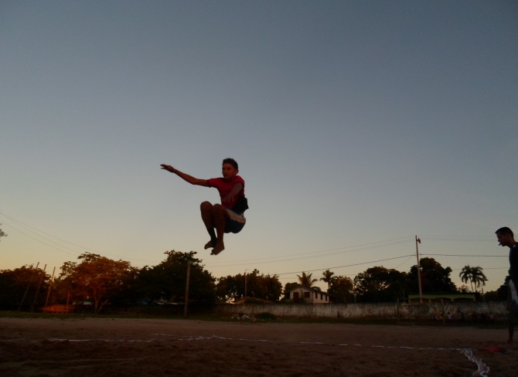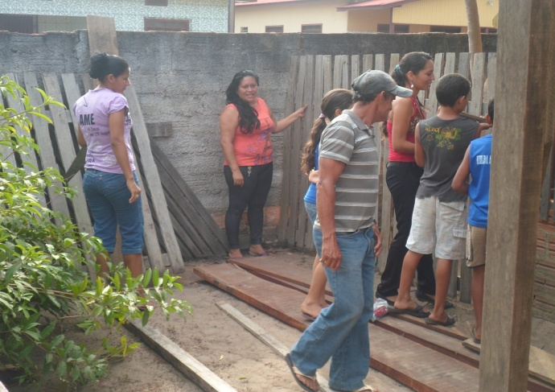

Fonte: Arquivo da Escola Ezilda Aragão Brasil – 2013

Figura 03: PROGRAMA ALFABETIZAÇÃO NA IDADE CERTA – PNAIC

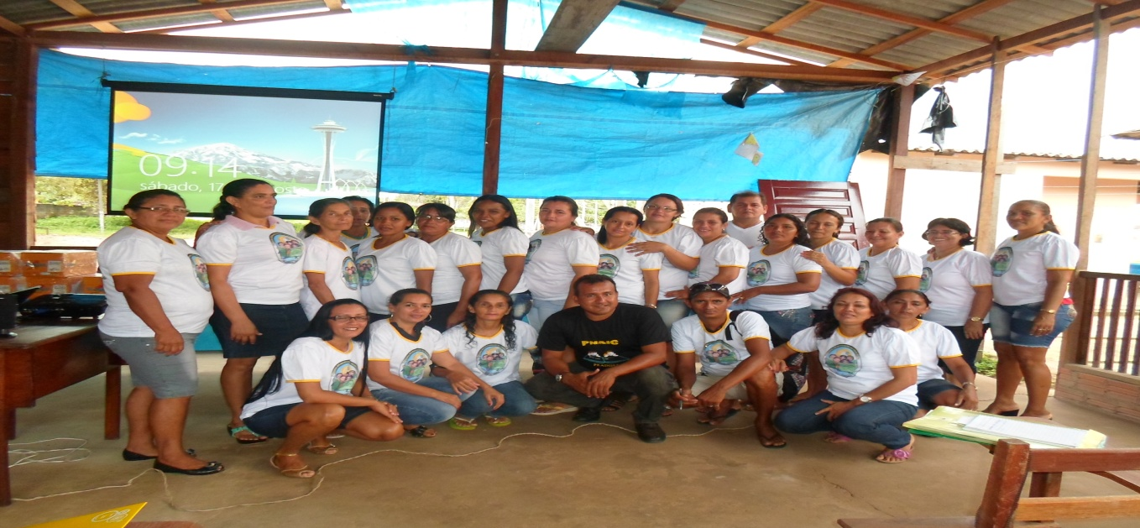

**Fonte:** Professor Sydney Pinto dos Santos – Ano 2013

FIGURA 04: Programa Saúde Na Escola – PSE - 2014

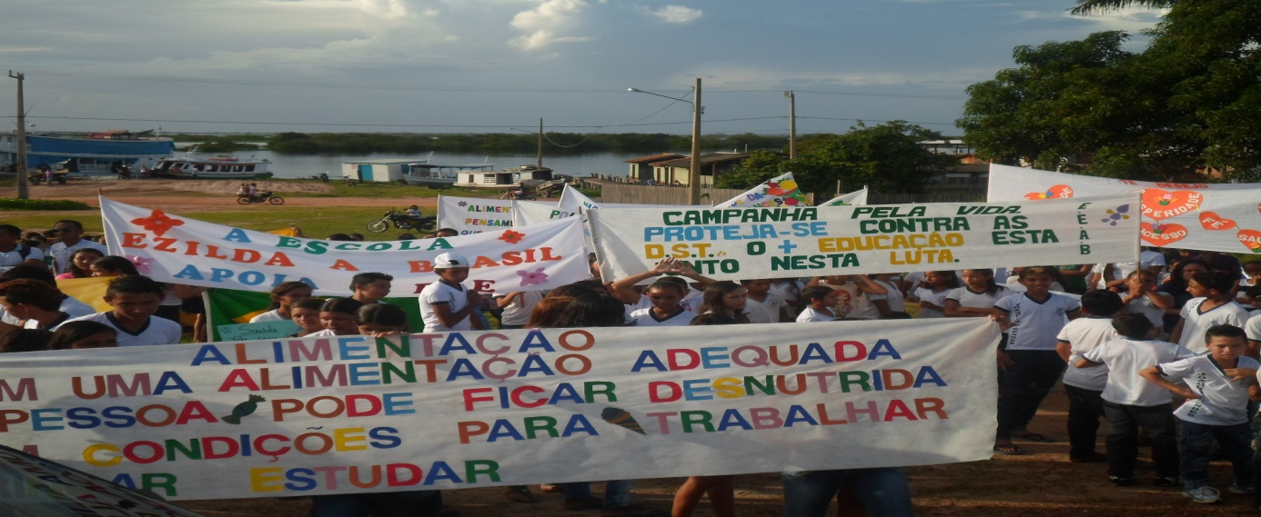

**Fonte:** Professor Sydney Pinto dos Santos

**PROJETOS DE AÇÃO E DE INTERVENÇÃO DESENVOLVIDOS NA EAB**

FIGURA 05: Festa Junina Figura 06: Jogos Internos EAB - canoagem

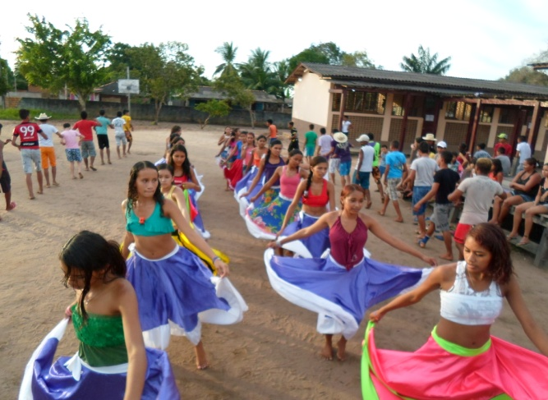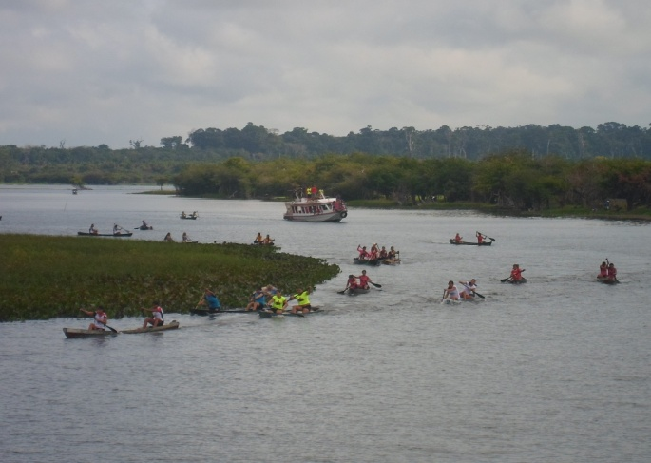

**Fonte:** Escola Municipal de Ensino Fundamental EZILDA ARAGÃO BRASIL.

FIGURA 07: Dia das Mães Figura 08: Dia 07 de Setembro

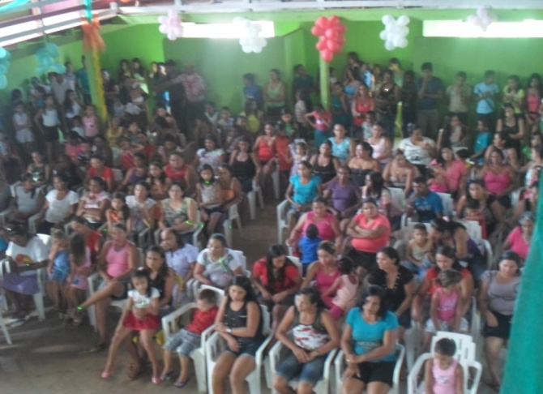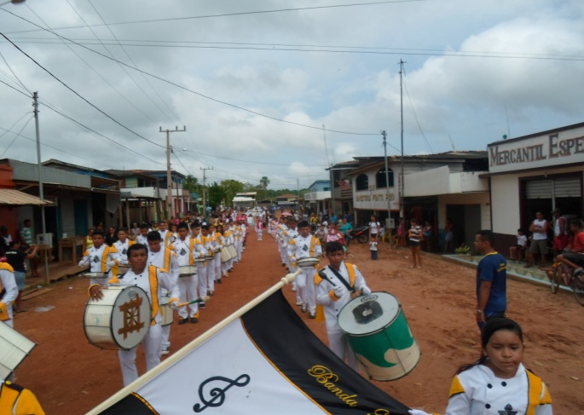

**Fonte:** Arquivo da Escola Ezilda Aragão Brasil – 2013 – 2014

Figura 09: Projeto SOLETRANDO na EAB

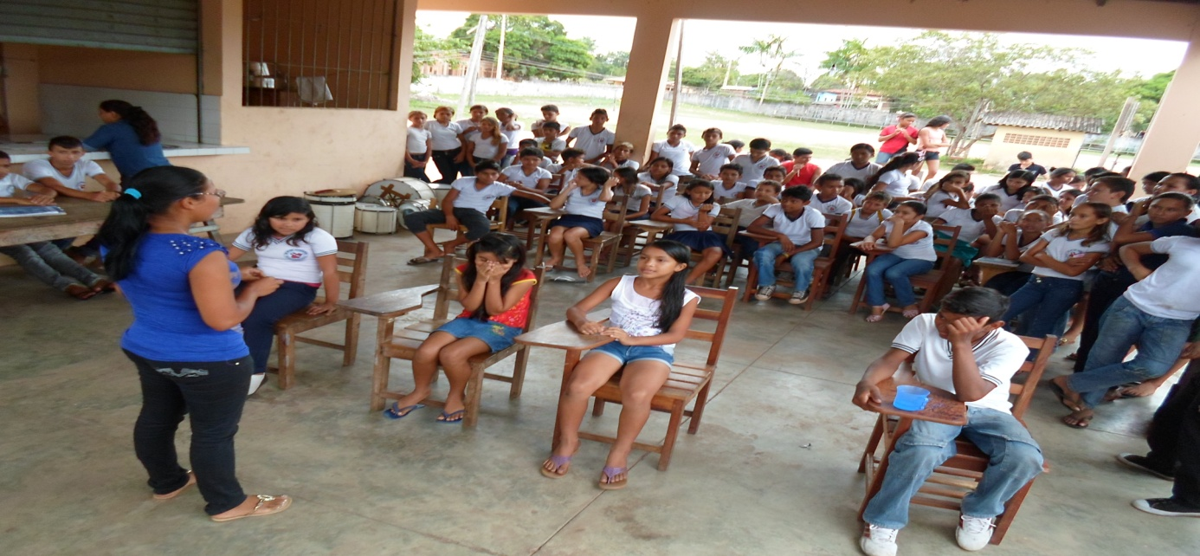

**Fonte:** Professora Rosângela Esquerdo

**ANEXOS**

**PLANTA ANTIGA DA ESCOLA EZILDA ARAGÃO BRASIL**

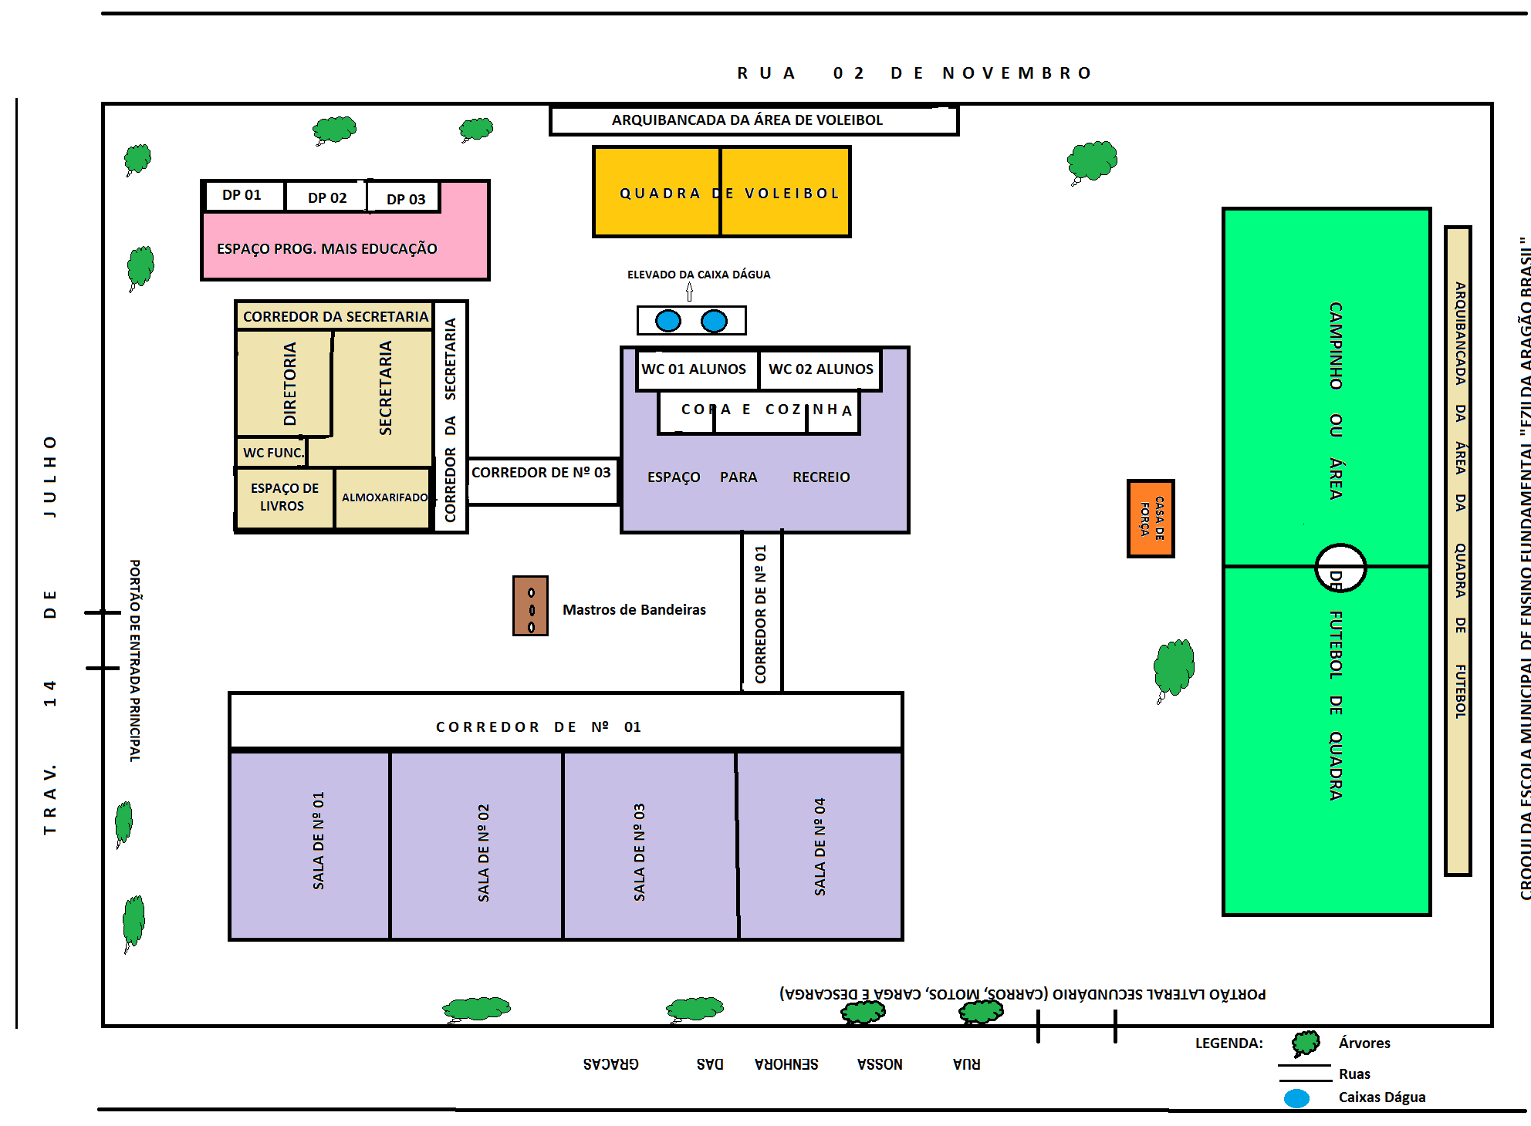

**PLANTA BAIXA ATUALIZADA DA ESCOLA EZILDA ARAGÃO BRASIL – 2021**

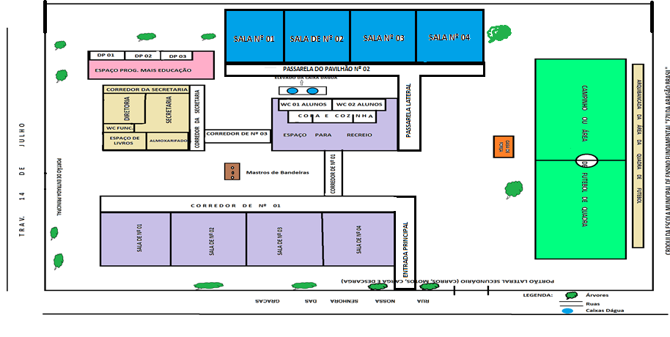

1. Professor e Pedagogo da Rede Pública de Ensino do Município de Prainha – Pará

   Mestrando em Educação (Formação Continuada de Professores) – UNINI/FUNIBER